NHẬN XÉT CỦA GIẢNG VIÊN HƯỚNG DẪN

Vĩnh Long, ngày ….. tháng …… năm ……
Giảng viên hướng dẫn
(Ký tên và ghi rõ họ tên)

Trà Vinh, ngày ….. tháng …… năm ……
Giáo viên hướng dẫn
(Ký tên và ghi rõ họ tên)

NHẬN XÉT CỦA THÀNH VIÊN HỘI ĐỒNG

Vĩnh Long, ngày ….. tháng …… năm ……
Thành viên hội đồng
(Ký tên và ghi rõ họ tên)

LỜI CẢM ƠN
Trong khoảng thời gian làm đồ án chuyên ngành, tôi đã nhận được nhiều sự giúp đỡ, đóng góp ý kiến và sự dẫn dắt chỉ bảo nhiệt tình của thầy (cô), gia đình và bạn bè.
Tôi xin gửi lời cảm ơn chân thành đến thầy Phạm Minh Đương giảng viên Khoa Công nghệ Thông tin - người đã tận tình hướng dẫn, chỉ bảo trong suốt quá trình làm đồ án chuyên ngành.
Tôi cũng xin gửi cảm ơn chân thành nhất tới các thầy (cô) trong trường Kỹ thuật & Công nghệ nói chung, các thầy (cô) trong Khoa Công nghệ Thông tin nói riêng đã dạy dỗ cho tôi kiến thức về các môn đại cương cũng như các môn chuyên ngành, giúp tôi có được cơ sở lý thuyết vững vàng và tạo điều kiện giúp đỡ tôi trong suốt quá trình tham gia học tập.
Cuối cùng, tôi xin chân thành cảm ơn gia đình và bạn bè, những người luôn ở bên cạnh đã luôn tạo điều kiện, quan tâm, giúp đỡ, động viên tôi trong suốt quá trình học tập và hoàn thành đồ án chuyên ngành.
Với điều kiện về thời gian cũng như lượng kiến thức về đề tài rất rộng mà kinh nghiệm còn hạn chế của một học viên, đồ án này không thể tránh được những thiếu sót. Tôi rất mong nhận được sự chỉ bảo, đóng góp ý kiến của các thầy (cô) để tôi có điều kiện bổ sung, nâng cao ý thức của mình, phục vụ tốt hơn công tác thực tế sau này.
Một lần nữa tôi xin chân thành cảm ơn!
MỤC LỤC
CHƯƠNG 1: TỔNG QUAN 1
1.1 Vấn đề nghiên cứu 1
1.2 Hướng tiếp cận 1
1.3 Cách giải quyết vấn đề 1
1.4 Kết quả đạt được 1
CHƯƠNG 2: NGHIÊN CỨU LÝ THUYẾT 2
2.1 Giới thiệu về HTML 2
2.1.1 Khái niệm HTML 2
2.1.2 Lịch sử HTML 2
2.1.3 Ưu điểm và nhược điểm của HTML 2
2.1.4 Vài trò của HTML trong lập trình web 3
2.2 Giới thiệu về Tailwind CSS 4
2.2.1 Tổng quan về Tailwind CSS 4
2.2.2 Các đặc điểm kỹ thuật nổi bật 4
2.2.3 Ưu điểm của Tailwind CSS 5
2.2.4 Nhược điểm của Tailwind CSS 5
2.3 Giới thiệu về JavaScript 6
2.3.1 Tổng quan về JavaScript 6
2.3.2 Lịch sử hình thành 6
2.3.3 Đặc điểm của JavaScript 6
2.3.4 Ưu điểm của JavaScript 7
2.3.5 Nhược điểm của JavaScript 7
2.4 Giới thiệu về hệ quản trị cơ sở dữ liệu MongoDB 7
2.4.1 Tổng quan về MongoDB 7
2.4.2 Lịch sử hình thành 8
2.4.3 Đặc điểm của MongoDB 8
2.4.4 Ưu điểm của MongoDB 8
2.4.5 Nhược điểm của MongoDB 9
2.5 Giới thiệu về thư viện Mongoose 9
2.5.1 Tổng quan về Mongoose 9
2.5.2 Các thành phần cốt lõi 9
2.5.3 Các tính năng nổi bật 9
2.5.4 Ưu điểm của Mongoose 10
2.5.5 Nhược điểm của Mongoose 10
2.6 Giới thiệu về ExpressJS 10
2.6.1 Tổng quan về ExpressJS 10
2.6.2 Các tính năng nổi bật 10
2.6.3 Ưu điểm của ExpressJS 11
2.7 Giới thiệu về ReactJS 11
2.7.1 Tổng quan về ReactJS 11
2.7.2 Các tính năng của ReactJS 11
2.7.3 Ưu điểm của ReactJS 12
2.7.4 Nhược điểm của ReactJS 12
2.8 Giới thiệu về NodeJS 12
2.8.1 Tổng quan về NodeJS 12
2.8.2 Ưu điểm của NodeJS 12
2.8.3 Nhược điểm của NodeJS 13
2.9 Các nghiệp vụ liên quan đến đề tài 13
2.9.1 Nghiệp vụ quản lý sản phẩm và danh mục 13
2.9.2 Nghiệp vụ quản lý đơn hàng và thanh toán 14
2.9.3 Nghiệp vụ quản lý tài khoản và bảo mật 14
2.9.4 Nghiệp vụ khuyến mãi 14
2.10 Các công trình nghiên cứu liên quan 15
CHƯƠNG 3: HIỆN THỰC HÓA NGHIÊN CỨU 17
3.1 Mô tả hệ thống 17
3.1.1 Tổng quan 17
3.1.2 Mục tiêu và yêu cầu chi tiết của hệ thống 18
3.2 Xác định các yêu cầu chức năng của hệ thống 19
3.2.1 Nhóm chức năng dành cho Khách hàng 19
3.2.1.1 Quản lý tài khoản (Đăng ký / Đăng nhập) 19
3.2.1.2 Tìm kiếm và lọc sản phẩm 19
3.2.1.3 Quản lý giỏ hàng và đặt hàng 19
3.2.1.4 Theo dõi đơn hàng và lịch sử mua hàng 19
3.2.1.5 Đánh giá sản phẩm 20
3.2.2 Nhóm chức năng dành cho Quản trị viên (Admin) 20
3.2.3 Yêu cầu phi chức năng của hệ thống 21
3.3 Phân tích các tác nhân của hệ thống 22
3.3.1 Đặc tả ứng dụng 22
3.3.2 Mô hình dữ liệu hệ thống 30
3.4 Thiết kế API 35
3.4.1 Nhóm API xác thực và người dùng (Auth & Users) 36
3.4.2 Nhóm API danh mục sản phẩm (Category): 36
3.4.3 Nhóm API sản phẩm (Product): 37
3.4.4 Nhóm API đơn hàng (Order): 38
3.4.5 Nhóm API khuyến mãi & FlashSale: 38
3.4.6 Nhóm API đánh giá (Review) 39
CHƯƠNG 4: KẾT QUẢ NGHIÊN CỨU 40
4.1 Giao diện người dùng 40
4.2 Giao diện quản trị hệ thống 44
CHƯƠNG 5: KẾT LUẬN VÀ HƯỚNG PHÁT TRIỂN 49
5.1 Kết quả đạt được 49
5.2 Hướng phát triển 49
DANH MỤC TÀI LIỆU THAM KHẢO 50

DANH MỤC HÌNH ẢNH
Hình 3.1 Sơ đồ use-case tổng quát 22
Hình 3.2 Các tác nhân của hệ thống 22
Hình 3.3 Sơ đồ use-case đăng ký 25
Hình 3.4 Sơ đồ use-case đăng nhập 25
Hình 3.5 Sơ đồ use-case tìm kiếm sản phẩm 26
Hình 3.6 Sơ đồ use-case quản lý giỏ hàng 26
Hình 3.7 Sơ đồ use-case đặt hàng 27
Hình 3.8 Sơ đồ use-case đánh giá sản phẩm 28
Hình 3.9 Sơ đồ use-case quản lý sản phẩm 28
Hình 3.10 Sơ đồ use-case quản lý đơn hàng 29
Hình 3.11 Sơ đồ use-case xem thống kê báo cáo 29
Hình 3.12 Mô hình dữ liệu hệ thống 30
Hình 4.1 Giao diện trang đăng nhập 40
Hình 4.2 Giao diện trang đăng ký 40
Hình 4.3 Giao diện trang chủ 41
Hình 4.4 Giao diện trang chi tiết sản phẩm 42
Hình 4.5 Giao diện giỏ hàng 43
Hình 4.6 Giao diện trang thanh toán 43
Hình 4.7 Giao diện trang lịch sử đơn hàng 44
Hình 4.8 Giao diện bảng điều khiển (Dashboard) 44
Hình 4.9 Giao diện trang quản lý sản phẩm 45
Hình 4.10 Giao diện trang quản lý danh mục 46
Hình 4.11 Giao diện trang quản lý đơn hàng 46
Hình 4.12 Giao diện trang quản lý chương trình khuyến mãi 47
Hình 4.13 Giao diện trang quản lý đánh giá 47
DANH MỤC BẢNG BIỂU
Bảng 3.1 Mô tả các tác nhân của hệ thống 22
Bảng 3.2 Mô tả các use-case của hệ thống 23
Bảng 3.3 Mô tả bảng Users (Người dùng) 30
Bảng 3.4 Mô tả bảng Category 31
Bảng 3.5 Mô tả bảng Product 32
Bảng 3.6 Mô tả bảng Order 32
Bảng 3.7 Mô tả bảng OrderDetail 33
Bảng 3.8 Mô tả bảng Review 33
Bảng 3.9 Mô tả bảng Coupon 34
Bảng 3.10 Mô tả bảng FlashSale 34
Bảng 3.11 Mô tả bảng FlashSaleItem 35
Bảng 3.12 API xác thực và người dùng (Auth & Users) 36
Bảng 3.13 API danh mục sản phẩm 36
Bảng 3.14 API sản phẩm 37
Bảng 3.15 API đơn hàng 38
Bảng 3.16 API khuyến mãi & FlashSale 38
Bảng 3.17 API đánh giá 39

TÓM TẮT ĐỒ ÁN CHUYÊN NGÀNH
Đồ án "Xây dựng website bán sách bằng NodeJS" tập trung giải quyết bài toán chuyển đổi mô hình kinh doanh sách từ truyền thống sang trực tuyến trong bối cảnh cuộc Cách mạng công nghiệp 4.0. Vấn đề nghiên cứu chính xoay quanh việc khắc phục các hạn chế về không gian trưng bày và thời gian phục vụ của nhà sách vật lý, đồng thời cải thiện trải nghiệm mua sắm trực tuyến vốn thường gặp vấn đề về tốc độ tải trang và tính tương tác thấp.
Hướng tiếp cận của đề tài là ứng dụng kiến trúc hiện đại tách biệt giữa Front-end và Back-end, sử dụng bộ công nghệ MERN Stack (MongoDB, ExpressJS, ReactJS, NodeJS) kết hợp cùng framework Tailwind CSS để tối ưu hóa giao diện và hiệu năng. Giải pháp được thực hiện thông qua việc xây dựng ứng dụng web đơn trang (SPA) giao tiếp qua chuẩn RESTful API, kết hợp với mô hình cơ sở dữ liệu NoSQL linh hoạt để quản lý dữ liệu sách và đơn hàng.
Kết quả đạt được là một hệ thống website hoàn thiện, đáp ứng trọn vẹn nhu cầu của hai đối tượng chính: Khách hàng có thể tìm kiếm, lọc sản phẩm, quản lý giỏ hàng, đặt hàng và đánh giá sản phẩm; Quản trị viên sở hữu công cụ Dashboard mạnh mẽ để quản lý toàn diện sản phẩm, danh mục, người dùng, đơn hàng và các chiến dịch Marketing như Flash Sale, mã giảm giá hay Slider quảng cáo.

MỞ ĐẦU
- Lý do chọn đề tài
Trong bối cảnh cuộc Cách mạng công nghiệp 4.0, thương mại điện tử (E-commerce) đã trở thành một phần không thể thiếu của nền kinh tế số. Việc chuyển đổi mô hình kinh doanh từ truyền thống sang trực tuyến giúp xóa bỏ các rào cản về địa lý và thời gian. Đối với mặt hàng tri thức như sách, nhu cầu tra cứu thông tin chi tiết (mục lục, tác giả, đánh giá từ cộng đồng,…) trước khi mua là rất lớn. Tuy nhiên, các nhà sách truyền thống thường bị giới hạn về không gian trưng bày, thời gian phục vụ, cũng như gây khó khăn cho khách hàng trong việc tìm kiếm và tra cứu.
Với mong muốn ứng dụng công nghệ để kết nối người đọc và sách một cách hiệu quả nhất, em quyết định chọn đề tài “Xây dựng website bán sách bằng NodeJS”.
- Mục tiêu nghiên cứu
Đề tài tập trung nghiên cứu và vận dụng bộ công nghệ MERN Stack (MongoDB, ExpressJS, ReactJS, NodeJS) kết hợp với Tailwind CSS để xây dựng một hệ thống website bán sách trực tuyến hoàn chỉnh. Mục tiêu cốt lõi là tạo ra một ứng dụng web có giao diện hiện đại, đáp ứng tốt các nghiệp vụ thương mại điện tử thiết yếu như tìm kiếm, quản lý giỏ hàng, đặt hàng và thanh toán trực tuyến.
- Đối tượng nghiên cứu
Quy trình thiết kế, xây dựng một dự án website. Cách quản trị và vận hành một sản phẩm website thực tế.
- Phạm vi nghiên cứu
Hệ thống tập trung phát triển các nghiệp vụ cốt lõi bao gồm: tìm kiếm và lọc sách theo nhiều tiêu chí, quản lý giỏ hàng, quy trình đặt hàng, chức năng đánh giá sản phẩm và các tác vụ quản trị (CRUD) đối với dữ liệu sách, đơn hàng và tài khoản người dùng.

TỔNG QUAN

Vấn đề nghiên cứu
Đề tài “Xây dựng website bán sách bằng NodeJS” ứng dụng công nghệ MERN Stack để giải quyết bài toán thương mại điện tử chuyên biệt cho sách. Hệ thống được thiết kế phục vụ hai đối tượng chính: Khách hàng được cung cấp trải nghiệm trọn vẹn từ tìm kiếm, đặt hàng đến đánh giá sản phẩm; Quản trị viên được trang bị công cụ Dashboard mạnh mẽ để quản lý toàn diện danh mục sách, quy trình xử lý đơn hàng, thông tin người dùng và các chương trình khuyến mãi.

Hướng tiếp cận
Để giải quyết bài toán đặt ra, đề tài tiếp cận theo hướng xây dựng kiến trúc hệ thống tách biệt giữa Front-end và Back-end, giao tiếp thông qua chuẩn RESTful API nhằm tối ưu hóa hiệu năng. Về mặt dữ liệu, nghiên cứu áp dụng mô hình cơ sở dữ liệu phi quan hệ (NoSQL) với MongoDB để lưu trữ linh hoạt thông tin sách và đơn hàng.

Cách giải quyết vấn đề
Tập trung tìm hiểu tài liệu chính thống của React, Node.js, MongoDB để nắm vững kiến trúc và cách xây dựng ứng dụng MERN Stack.
Khảo sát quy trình của các website lớn để phân tích nghiệp vụ, từ đó xây dựng biểu đồ Use-case, cơ sở dữ liệu và sơ đồ luồng dữ liệu.
Lập trình website theo từng module chức năng, kết hợp kiểm thử và sửa lỗi để đảm bảo hệ thống vận hành ổn định.

Kết quả đạt được
Nâng cao tư duy giải quyết vấn đề và khả năng tự nghiên cứu công nghệ mới một cách độc lập.
Nắm vững nền tảng MERN Stack và TailwindCSS, tạo tiền đề vững chắc để phát triển các ứng dụng web phức tạp.
Hiểu rõ quy trình Full-stack Development từ phân tích yêu cầu, thiết kế UI/UX, xây dựng API đến triển khai sản phẩm hoàn thiện.
Củng cố kỹ năng thiết kế UI/UX để tạo trải nghiệm người dùng tốt.

NGHIÊN CỨU LÝ THUYẾT

Giới thiệu về HTML

Khái niệm HTML
HTML có tên đầy đủ là Hypertext Markup Language nghĩa là ngôn ngữ đánh dấu siêu văn bản. HTML thường được sử dụng để tạo và cấu trúc các phần trong trang web và ứng dụng, phân chia các đoạn văn, heading, link, blockquotes,…
HTML không phải là một ngôn ngữ lập trình mà chỉ là một ngôn ngữ đánh dấu. Điều này đồng nghĩa với việc HTML không thể thực hiện các chức năng “động”. Nói cách khác, HTML tương tự như phần mềm Microsoft Word, chỉ có tác dụng định dạng các thành phần có trong website [1].

Lịch sử HTML
HTML được tạo ra bởi Tim Berners-Lee, một nhà vật lý học của trung tâm nghiên cứu CERN ở Thụy Sĩ. Hiện nay, HTML đã trở thành một chuẩn Internet được tổ chức W3C (World Wide Web Consortium) vận hành và phát triển. Có thể tìm kiếm tình trạng mới nhất của HTML tại bất kỳ thời điểm nào trên Website của W3C.
Phiên bản đầu tiên của HTML xuất hiện năm 1991, gồm 18 tag HTML. Phiên bản HTML 4.01 được xuất bản năm 1999. Sau đó, các nhà phát triển đã thay thế HTML bằng XHTML vào năm 2000.
Đến năm 2014, HTML được nâng cấp lên chuẩn HTML5 với nhiều thẻ được thêm vào markup, mục đích là để xác định rõ nội dung thuộc loại là gì (ví dụ như: <article>, <header>, <footer>,…).
Theo Mozilla Developer Network thì HTML Element Reference hiện nay có khoảng hơn 140 thẻ. Tuy nhiên một vài thẻ trong số đó đã bị tạm ngưng (do không được hỗ trợ bởi các trình duyệt hiện hành).

Ưu điểm và nhược điểm của HTML
Ưu điểm của HTML
HTML được sử dụng để tạo bố cục, cấu trúc trang web. Nó có một số ưu điểm sau:
Có nhiều tài nguyên hỗ trợ với cộng đồng người dùng vô cùng lớn.
Có thể hoạt động mượt mà trên hầu hết mọi trình duyệt hiện nay.
Học HTML khá đơn giản.
Các markup sử dụng trong HTML thường ngắn gọn, có độ đồng nhất cao.
Sử dụng mã nguồn mở, hoàn toàn miễn phí.
HTML là chuẩn web được vận hành bởi W3C.
Dễ dàng để tích hợp với các loại ngôn ngữ backend (ví dụ như: PHP, Node.js,…).
Nhược điểm của HTML
Bên cạnh ưu điểm, HTML cũng có các nhược điểm nhất định. Cụ thể như sau:
Chỉ được áp dụng chủ yếu cho web tĩnh. Nếu muốn tạo các tính năng động, lập trình viên phải dùng thêm JavaScript hoặc ngôn ngữ backend của bên thứ 3 (ví dụ như: PHP).
Mỗi trang HTML cần được tạo riêng biệt, ngay có khi có nhiều yếu tố trùng lặp như header, footer.
Việc kiểm soát cách trình duyệt đọc và hiển thị file HTML có thể gặp khó khăn, đặc biệt khi sử dụng các thẻ HTML mới. Một số trình duyệt cũ không hỗ trợ các thẻ này, dẫn đến việc nội dung không được hiển thị đúng như mong đợi, mặc dù các thẻ đã được sử dụng trong tài liệu HTML.
Một vài trình duyệt còn chậm cập nhật để hỗ trợ tính năng mới của HTML.

Vài trò của HTML trong lập trình web
HTML là một loại ngôn ngữ đánh dấu siêu văn bản. Như đã đề cập ở trên, nó giúp cấu thành các cấu trúc cơ bản của một Website, làm cho trang Web trở thành một hệ thống hoàn chỉnh. Cụ thể, ngôn ngữ đánh dấu siêu văn bản này giúp bố cục, chia khung sườn các thành phần trang Web. Đồng thời, nó còn hỗ trợ khai báo các File kỹ thuật số như nhạc, video, hình ảnh,…
Nếu muốn Website có cấu trúc tốt, sử dụng nhiều loại yếu tố trong văn bản sẽ cần đến HTML. Lập trình viên có thể lựa chọn ngôn ngữ lập trình riêng cho Website tùy vào mục đích sử dụng. Nhưng HTML thực chất chứa những yếu tố cần thiết cho mọi thể loại Website. Trang Web sẽ cần đến ngôn ngữ HTML để hiển thị nội dung cho người truy cập. Điều này đúng dù trang Web được xây dựng trên bất kỳ nền tảng nào, giao tiếp với bất kỳ ngôn ngữ lập trình nào để xử lý dữ liệu.
Trước khi bắt tay vào thiết kế, làm việc trên một trang Web thì nhà phát triển Web, lập trình viên đều phải học HTML như một loại ngôn ngữ cơ bản.

Giới thiệu về Tailwind CSS

Tổng quan về Tailwind CSS
Tailwind CSS là một framework CSS mã nguồn mở theo mô hình Utility-first (ưu tiên tiện ích). Khác với các framework truyền thống như Bootstrap hay Foundation thường cung cấp các thành phần giao diện được thiết kế sẵn (như nút bấm, thanh điều hướng), Tailwind cung cấp các lớp tiện ích (utility classes) ở cấp thấp. Các lớp này đại diện cho các thuộc tính CSS cụ thể (ví dụ: flex, pt-4, text-center, rotate-90) cho phép lập trình viên xây dựng giao diện tùy chỉnh ngay trong tệp HTML hoặc JSX mà không cần rời khỏi mã nguồn cấu trúc.
Được tạo ra bởi Adam Wathan và ra mắt lần đầu vào năm 2017, Tailwind CSS nhanh chóng trở thành một trong những framework phổ biến nhất trong cộng đồng phát triển web hiện đại, đặc biệt là khi kết hợp với các thư viện Component-based như ReactJS [2].

Các đặc điểm kỹ thuật nổi bật
Utility-first Fundamentals: Thay vì viết CSS tùy chỉnh trong một tệp riêng biệt, Tailwind khuyến khích sử dụng các lớp tiện ích nhỏ để xây dựng các thiết kế phức tạp.
Responsive Design (Thiết kế đáp ứng): Tailwind sử dụng phương pháp "Mobile-first" (ưu tiên thiết bị di động). Các tiền tố như sm:, md:, lg:, xl: cho phép áp dụng các kiểu dáng khác nhau tại các điểm ngắt (breakpoints) cụ thể một cách dễ dàng.
JIT (Just-In-Time) Compiler: Kể từ các phiên bản mới, Tailwind sử dụng
trình biên dịch JIT để quét các tệp HTML/JSX, CSS và chỉ tạo ra các kiểu dáng thực sự được sử dụng trong dự án. Điều này giúp giảm thiểu đáng kể kích thước tệp CSS cuối cùng và tăng tốc độ tải trang.
Khả năng tùy biến (Customization): Mọi giá trị mặc định của Tailwind (màu sắc, phông chữ, khoảng cách) đều có thể được ghi đè hoặc mở rộng thông qua tệp cấu hình tailwind.config.js.

Ưu điểm của Tailwind CSS
Tốc độ phát triển nhanh: Sau khi đã quen thuộc với các tên lớp, lập trình viên có thể xây dựng giao diện rất nhanh vì không phải chuyển đổi qua lại giữa tệp HTML và CSS, cũng như không mất thời gian đặt tên cho các lớp (như phương pháp BEM).
Kích thước tệp tối ưu: Nhờ cơ chế PurgeCSS (loại bỏ CSS thừa) và JIT, tệp CSS trong bản build cuối cùng thường rất nhẹ (thường dưới 10KB), giúp cải thiện hiệu năng tải trang.
Tính nhất quán: Việc sử dụng các giá trị định trước từ hệ thống thiết kế (Design System) của Tailwind giúp giao diện có tính đồng bộ cao về màu sắc, khoảng cách và kích thước.
Dễ dàng bảo trì: Vì các kiểu dáng nằm ngay trong HTML (hoặc JSX), việc thay đổi giao diện cục bộ rất an toàn, không lo ngại việc sửa CSS ở chỗ này làm vỡ giao diện ở chỗ khác (vấn đề thường gặp với CSS toàn cục).

Nhược điểm của Tailwind CSS
Mã HTML trở nên dài dòng: Nhược điểm dễ thấy nhất là các thẻ HTML sẽ chứa rất nhiều tên lớp (class names), làm cho mã nguồn trông rối mắt và khó đọc đối với người mới bắt đầu.
Đường cong học tập (Learning Curve): Người mới sử dụng cần thời gian để ghi nhớ các tên lớp tiện ích của Tailwind (ví dụ: phải nhớ justify-between thay vì viết justify-content: space-between).
Cần thiết lập môi trường: Để sử dụng tối đa sức mạnh của Tailwind (như JIT, config), cần phải cài đặt và cấu hình thông qua các công cụ như PostCSS, npm/yarn, điều này phức tạp hơn so với việc chỉ nhúng một tệp CSS vào thẻ <head>.

Giới thiệu về JavaScript

Tổng quan về JavaScript
JavaScript (viết tắt là JS) là một ngôn ngữ lập trình thông dịch (interpreted language), cấp cao và đa nền tảng, tuân theo tiêu chuẩn ECMAScript. Ban đầu, JavaScript được biết đến như là ngôn ngữ kịch bản chạy phía máy khách (Client-side) dùng để tạo ra các trang web động và tương tác. Tuy nhiên, với sự ra đời của Node.js, JavaScript hiện nay đã trở thành một ngôn ngữ toàn diện (Full-stack), có khả năng chạy cả phía máy chủ (Server-side), xử lý cơ sở dữ liệu và xây dựng các ứng dụng di động. Trong đồ án này, JavaScript đóng vai trò là ngôn ngữ cốt lõi kết nối toàn bộ các thành phần của hệ thống MERN Stack [3].

Lịch sử hình thành
JavaScript được phát triển bởi Brendan Eich tại Netscape Communications vào năm 1995 với tên gọi ban đầu là Mocha, sau đó đổi tên thành LiveScript và cuối cùng là JavaScript.
Năm 1997, JavaScript được chuyển giao cho tổ chức ECMA International để chuẩn hóa, tạo ra đặc tả ECMAScript.
Năm 2009, Ryan Dahl giới thiệu Node.js, đánh dấu bước ngoặt đưa JavaScript từ trình duyệt ra môi trường máy chủ.
Năm 2015, phiên bản ES6 (ECMAScript 2015) ra đời với nhiều cải tiến mạnh mẽ về cú pháp và tính năng (như Arrow Functions, Classes, Modules), là nền tảng quan trọng cho các thư viện hiện đại như ReactJS phát triển.

Đặc điểm của JavaScript
Ngôn ngữ kịch bản (Scripting Language): Mã lệnh được thực thi trực tiếp bởi trình thông dịch mà không cần biên dịch sang mã máy trước.
Kiểu dữ liệu động (Dynamic Typing): Biến trong JavaScript không cần khai báo kiểu dữ liệu cố định và có thể thay đổi kiểu trong quá trình thực thi.
Hướng sự kiện (Event-driven): JavaScript có khả năng phát hiện và phản hồi
các hành động của người dùng (như click chuột, gõ phím) hoặc các sự kiện hệ thống.
Xử lý bất đồng bộ (Asynchronous): Thông qua cơ chế Callback, Promise và Async/Await, JavaScript có thể thực hiện các tác vụ tốn thời gian (như gọi API, truy vấn database) mà không làm chặn luồng chính của ứng dụng.

Ưu điểm của JavaScript
Phổ biến rộng rãi: Là ngôn ngữ lập trình phổ biến nhất thế giới web, được hỗ trợ bởi mọi trình duyệt hiện đại.
Đồng bộ ngôn ngữ (Full-stack): Sử dụng duy nhất JavaScript cho cả Front-end (ReactJS) và Back-end (NodeJS) giúp lập trình viên dễ dàng trao đổi dữ liệu (định dạng JSON) và bảo trì mã nguồn.
Hệ sinh thái khổng lồ: Kho thư viện npm (Node Package Manager) cung cấp hàng triệu gói phần mềm hỗ trợ giải quyết hầu hết các vấn đề lập trình.
Tốc độ cao: Các công cụ xử lý JavaScript hiện đại (như V8 Engine của Google) giúp tối ưu hóa hiệu suất thực thi mã lệnh cực nhanh.

Nhược điểm của JavaScript
Bảo mật phía Client: Mã JavaScript chạy trên trình duyệt có thể bị người dùng xem và chỉnh sửa, do đó các logic bảo mật quan trọng cần được xử lý phía Server.
Khả năng tương thích: Mặc dù đã có chuẩn chung, đôi khi cách thực thi JavaScript vẫn có sự khác biệt nhỏ giữa các trình duyệt khác nhau (tuy nhiên các công cụ như Babel đã giải quyết tốt vấn đề này).

Giới thiệu về hệ quản trị cơ sở dữ liệu MongoDB

Tổng quan về MongoDB
MongoDB là một hệ quản trị cơ sở dữ liệu mã nguồn mở đa nền tảng, thuộc dòng cơ sở dữ liệu NoSQL (Not Only SQL). Khác với các hệ quản trị CSDL quan hệ truyền thống (RDBMS) như MySQL lưu trữ dữ liệu dưới dạng bảng và hàng, MongoDB lưu trữ dữ liệu dưới dạng Document (tài liệu) với định dạng JSON (JavaScript Object Notation) hoặc BSON (Binary JSON). Cấu trúc này giúp MongoDB có khả năng lưu trữ dữ liệu phân tán, linh hoạt và tương thích hoàn toàn với các ứng dụng viết bằng JavaScript như Node.js [4].

Lịch sử hình thành
MongoDB được phát triển bởi công ty 10gen (hiện nay là MongoDB Inc.) vào năm 2007 như một phần của giải pháp nền tảng đám mây.
Năm 2009, MongoDB chính thức được chuyển thành dự án mã nguồn mở.
Tên gọi "MongoDB" bắt nguồn từ chữ "humongous" (khổng lồ), thể hiện mục tiêu ban đầu của hệ thống là khả năng mở rộng và xử lý lượng dữ liệu rất lớn. Hiện nay, MongoDB là một trong những cơ sở dữ liệu NoSQL phổ biến nhất thế giới.

Đặc điểm của MongoDB
Mô hình dữ liệu linh hoạt (Schema-less): MongoDB không yêu cầu định nghĩa trước cấu trúc bảng (Schema). Các document trong cùng một collection (tương đương với bảng) có thể có các trường (field) khác nhau, giúp dễ dàng thay đổi cấu trúc dữ liệu trong quá trình phát triển.
Cấu trúc JSON/BSON: Dữ liệu được lưu trữ dưới dạng các cặp key-value, rất trực quan và dễ dàng ánh xạ với các đối tượng trong lập trình hướng đối tượng.
Khả năng mở rộng (Scalability): Hỗ trợ mạnh mẽ việc mở rộng theo chiều ngang (Horizontal Scaling) thông qua kỹ thuật Sharding, cho phép phân tán dữ liệu ra nhiều server giá rẻ.

Ưu điểm của MongoDB
Hiệu năng cao: Tốc độ truy vấn và ghi dữ liệu nhanh chóng do dữ liệu được lưu trữ và xử lý chủ yếu trên RAM.
Tương thích tuyệt đối với Node.js: Vì cả MongoDB và Node.js đều sử dụng định dạng dữ liệu JSON, việc trao đổi dữ liệu giữa Back-end và Database diễn ra mượt mà, không cần quá trình chuyển đổi phức tạp (Parsing).
Dễ dàng phát triển: Cấu trúc dữ liệu linh hoạt phù hợp với các dự án thay đổi yêu cầu liên tục như đồ án sinh viên hoặc các startup.

Nhược điểm của MongoDB
Tính toàn vẹn dữ liệu: Không ràng buộc chặt chẽ về quan hệ (Relationship) và tính toàn vẹn dữ liệu (ACID) mạnh mẽ như các hệ RDBMS truyền thống (mặc dù các phiên bản mới đã hỗ trợ Transaction).
Tiêu tốn bộ nhớ: Do lưu trữ tên trường (field name) lặp lại trong từng document và ưu tiên dùng RAM, MongoDB thường tiêu tốn không gian lưu trữ hơn so với SQL.

Giới thiệu về thư viện Mongoose

Tổng quan về Mongoose
Mongoose là một thư viện mô hình hóa dữ liệu đối tượng (Object Data Modeling - ODM) dành cho MongoDB và Node.js. Nó cung cấp một giải pháp dựa trên lược đồ (Schema-based) để mô hình hóa dữ liệu ứng dụng. Trong khi MongoDB là cơ sở dữ liệu phi cấu trúc (Schema-less), Mongoose giúp định nghĩa cấu trúc dữ liệu rõ ràng, quản lý các mối quan hệ giữa dữ liệu, cung cấp khả năng xác thực (validation) và chuyển đổi kiểu dữ liệu một cách tự động.
Trong kiến trúc MERN Stack, Mongoose đóng vai trò lớp trung gian giữa ExpressJS (Back-end) và MongoDB (Database), giúp việc thao tác với cơ sở dữ liệu trở nên dễ dàng và an toàn hơn so với việc sử dụng driver MongoDB gốc.

Các thành phần cốt lõi
Schema (Lược đồ): Là bản thiết kế chi tiết cho dữ liệu. Schema định nghĩa các trường (fields), kiểu dữ liệu (String, Number, Date...), các ràng buộc (required, unique) và giá trị mặc định cho từng document trong một collection.
Model (Mô hình): Là các lớp (class) được tạo ra từ Schema. Model chịu trách nhiệm tạo ra và đọc các document từ cơ sở dữ liệu MongoDB. Các thao tác như find, create, update, delete đều được thực hiện thông qua Model.

Các tính năng nổi bật
Validation (Xác thực dữ liệu): Mongoose cung cấp các bộ kiểm tra tích hợp sẵn (ví dụ: kiểm tra email hợp lệ, độ dài mật khẩu, giá trị bắt buộc) giúp đảm bảo dữ liệu được lưu vào database luôn sạch và đúng định dạng.
Middleware (Hooks): Cho phép thực thi các đoạn mã logic trước hoặc sau khi thực hiện một hành động nào đó (ví dụ: tự động mã hóa mật khẩu trước khi lưu document bằng pre-save hook).
Population: Tính năng mạnh mẽ giúp giả lập quan hệ (Join) trong SQL. Nó cho phép tham chiếu đến document ở collection khác và tự động lấy dữ liệu chi tiết thay vì chỉ lấy ID.

Ưu điểm của Mongoose
Cấu trúc hóa dữ liệu: Giúp khắc phục nhược điểm "quá tự do" của MongoDB bằng cách ép buộc dữ liệu tuân theo một khuôn mẫu nhất định, giúp code dễ bảo trì hơn.
Tiết kiệm thời gian: Giảm thiểu lượng code phải viết cho các tác vụ lặp lại như validation hay ép kiểu dữ liệu (casting).
Cộng đồng lớn: Là thư viện ODM phổ biến nhất cho Node.js, có tài liệu phong phú và hỗ trợ tốt từ cộng đồng.

Nhược điểm của Mongoose
Hiệu năng: Do phải xử lý thêm các lớp logic (validation, casting) nên Mongoose có thể chậm hơn một chút so với việc dùng driver MongoDB thuần (native driver), tuy nhiên sự chênh lệch này thường không đáng kể với các ứng dụng web thông thường.

Giới thiệu về ExpressJS

Tổng quan về ExpressJS
ExpressJS là một framework miễn phí và mã nguồn mở dành cho việc xây dựng ứng dụng web trên nền tảng Node.js. Với ExpressJS, người dùng có thể nhanh chóng thiết kế và phát triển các ứng dụng web và API một cách dễ dàng và tiện lợi. Điều này đặc biệt hữu ích cho các nhà phát triển và lập trình viên đã quen thuộc với JavaScript [5].

Các tính năng nổi bật
ExpressJS có thể giúp phát triển máy chủ nhanh hơn bằng việc cung cấp các tính năng phổ biến của Nodejs dưới dạng hàm có thể tái sử dụng. Ngoài ra, ExpressJS cũng đóng vai trò là phần mềm trung gian, giúp tổ chức các chức năng khác nhau của ứng dụng.
ExpressJS cũng cung cấp một cơ chế định tuyến nâng cao có thể giúp duy trì vững trạng thái của trang web. Nó cũng cung cấp các công cụ tạo khuôn mẫu cho phép các nhà phát triển tạo được nội dung động trên các trang web này bằng việc bắt đầu xây dựng các mẫu HTML ở phía máy chủ.
Gỡ lỗi là yếu tố quan trọng để phát triển các ứng dụng web và ExpressJS cung cấp cơ chế giúp xác định chính xác phần ứng dụng web có lỗi, giúp cho quá trình gỡ lỗi trở nên dễ dàng hơn.

Ưu điểm của ExpressJS
Tăng tốc độ phát triển: Giúp lập trình viên thiết lập server và xây dựng API nhanh chóng hơn nhiều so với việc sử dụng module HTTP thuần của Node.js.
Cộng đồng hỗ trợ lớn: Là framework phổ biến nhất trong hệ sinh thái Node.js, có sẵn hàng ngàn package hỗ trợ để giải quyết hầu hết các vấn đề kỹ thuật.

Giới thiệu về ReactJS

Tổng quan về ReactJS
ReactJS là một thư viện JavaScript mã nguồn mở được phát triển bởi Facebook. Nó là một phần quan trọng của cơ sở công nghệ để xây dựng giao diện người dùng (UI) tương tác.
ReactJS tập trung vào việc xây dựng các thành phần (components) UI có khả năng tái sử dụng, giúp tạo ra các giao diện phức tạp bằng cách tổ hợp các thành phần nhỏ hơn [6].

Các tính năng của ReactJS
Virtual DOM: React sử dụng Virtual DOM để tối ưu hóa hiệu suất. Virtual DOM là một bản sao của DOM thực tế trong bộ nhớ và React sẽ cập nhật trạng thái của ứng dụng trên Virtual DOM trước khi áp dụng thay đổi lên DOM thực tế, giúp tăng tốc quá trình cập nhật UI.
Thành phần (Components): React chia giao diện thành các thành phần độc
lập, có thể tái sử dụng và kết hợp lại với nhau để tạo thành các giao diện phức tạp.
JSX: JSX là một cú pháp mở rộng của JavaScript cho phép bạn viết giao diện người dùng bằng cách kết hợp HTML và JavaScript trong cùng một tệp.
Unidirectional Data Flow: React thúc đẩy luồng dữ liệu một chiều, giúp quản lý trạng thái của ứng dụng trở nên dễ dàng và dự đoán hơn.
Hỗ trợ cộng đồng mạnh mẽ: React có một cộng đồng lớn và nhiều tài liệu, thư viện bổ sung và công cụ hỗ trợ.

Ưu điểm của ReactJS
Hiệu suất cao: Nhờ Virtual DOM và cách quản lý trạng thái, React có hiệu suất tốt.
Tái sử dụng thành phần: Việc có thể tái sử dụng các thành phần giúp tiết kiệm thời gian và công sức trong việc phát triển.
Cộng đồng lớn: Cộng đồng đông đảo đồng nghĩa với nhiều tài liệu học và hỗ trợ.
Phát triển ứng dụng di động: React Native, dựa trên React, cho phép phát triển ứng dụng di động đa nền tảng.

Nhược điểm của ReactJS
Học khái niệm mới: Việc làm quen với cách quản lý trạng thái và JSX có thể tốn thời gian cho người mới.
Khả năng quản lý ứng dụng lớn: Đối với các ứng dụng lớn và phức tạp, việc quản lý trạng thái có thể trở nên khó khăn.

Giới thiệu về NodeJS

Tổng quan về NodeJS
NodeJS là một loại mã nguồn mở và khởi chạy trên môi trường V8 JavaScript Runtime – trình thông dịch JavaScript tốc độ cực nhanh trên trình duyệt Chrome. Từ khi ra đời, NodeJS hỗ trợ chương trình của các nhà phát triển web trở nên đơn giản và dễ dàng để mở rộng [7].

Ưu điểm của NodeJS
IO hướng sự kiện của NodeJS xử lý được nhiều yêu cầu đồng thời.
NodeJS đáp ứng được những yêu cầu độ chính xác cao về thời gian thực.
NodeJS có tốc độ cực nhanh, đáp ứng được dữ liệu “khổng lồ” của khách truy trong thời gian ngắn.
NodeJS phát triển dựa trên ngôn ngữ lập trình JavaScript và đây là ngôn ngữ lập trình rất dễ để học.
Có thể chia sẻ cùng một đoạn mã với cả hai phía: máy chủ và máy khách.
Npm và các module của NodeJS rất mạnh mẽ và vẫn đang tiếp tục phát triển.
NodeJS có một cộng đồng hỗ trợ lớn mạnh, có nhiều mã có thể được chia sẻ qua github.
NodeJS tương thích với nhiều thiết bị, nhiều hệ điều hành khác nhau như: Window, Linux,…

Nhược điểm của NodeJS
Bạn không thể mở rộng NodeJS và vì thế mà bạn cũng không thể tận dụng lợi thế của nhiều lõi thường có sẵn trong phần cứng máy chủ ngày nay.
Nếu bạn có nhiều lệnh gọi lại liền nhau, khi bạn sử dụng lệnh gọi lại sẽ kết thúc cùng lúc rất nhiều những lệnh gọi lại lồng vào nhau khác.
Nếu bạn muốn học tốt NodeJS, bắt buộc bạn phải sử dụng tốt JavaScript trước đó.
Với những tác vụ đòi hỏi nhiều CPU, bạn không nên sử dụng NodeJS.
Nếu web hosting của bạn là hosting dùng chung, bạn sẽ gặp khó khăn trong việc tải lên một ứng dụng NodeJS.

Các nghiệp vụ liên quan đến đề tài

Nghiệp vụ quản lý sản phẩm và danh mục
Phân loại theo danh mục: Sách được sắp xếp vào các danh mục (Category) như Văn học, Kinh tế, Kỹ năng sống... giúp người dùng dễ dàng định hướng tìm kiếm.
Quản lý thông tin chi tiết: Mỗi đầu sách (Product) không chỉ có tên và giá mà còn đi kèm các thông tin tri thức đặc thù như Tác giả (Author), Nhà xuất bản
(Publisher) và mô tả nội dung.
Kiểm soát tồn kho: Hệ thống ghi nhận số lượng tồn kho (countInStock) và số lượng đã bán (sold) để tự động cập nhật trạng thái hiển thị của sản phẩm, tránh tình trạng khách hàng đặt mua những mặt hàng đã hết.

Nghiệp vụ quản lý đơn hàng và thanh toán
Giỏ hàng và Tạm tính: Hệ thống cho phép người dùng gom nhiều loại sách, tự động tính toán tổng tiền dựa trên số lượng và đơn giá tại thời điểm thực tế.
Xử lý đơn hàng: Đơn hàng được quản lý chặt chẽ qua các trạng thái: Chờ xác nhận → Đã xác nhận → Đang giao → Hoàn thành. Khách hàng có quyền hủy đơn khi đơn hàng vẫn ở trạng thái chờ xử lý.
Thanh toán: Hỗ trợ đa dạng phương thức thanh toán từ trả tiền mặt khi nhận hàng (COD) đến thanh toán trực tuyến qua các cổng thanh toán (như Stripe), đảm bảo tính tiện lợi cho người dùng.

Nghiệp vụ quản lý tài khoản và bảo mật
Phân quyền người dùng: Hệ thống phân định rõ vai trò giữa Khách hàng (người mua) và Quản trị viên (người vận hành hệ thống) thông qua thuộc tính role.
Xác thực và Bảo mật: Toàn bộ mật khẩu người dùng phải được mã hóa trước khi lưu trữ. Các phiên làm việc được bảo vệ bằng mã thông báo (Token) để đảm bảo chỉ người sở hữu tài khoản mới có quyền thực hiện các thao tác nhạy cảm như đổi mật khẩu hoặc đặt hàng.

Nghiệp vụ khuyến mãi
Giảm giá giờ vàng (Flash Sale): Thiết lập các đợt giảm giá sâu cho một nhóm sản phẩm trong một khoảng thời gian cố định. Hệ thống phải kiểm soát giới hạn số lượng bán ra trong mỗi đợt sale.
Mã giảm giá (Coupon): Quản lý việc phát hành và áp dụng các mã giảm giá cho đơn hàng. Hệ thống kiểm tra điều kiện áp dụng như giá trị đơn hàng tối thiểu hoặc giới hạn số lần sử dụng của mã.

Các công trình nghiên cứu liên quan
Việc nghiên cứu và xây dựng hệ thống thương mại điện tử cho mặt hàng sách đã được nhiều sinh viên tại các trường đại học kỹ thuật triển khai với nhiều hướng tiếp cận khác nhau. Dưới đây là các công trình tiêu biểu có liên quan trực tiếp đến đề tài:
Nhóm sinh viên VKU – Trường Đại học Công nghệ Thông tin và Truyền thông Việt - Hàn [8] đã thực hiện báo cáo đồ án về việc xây dựng website bán sách HHH-BOOK, tập trung vào việc thiết kế giao diện hiện đại và quy trình quản lý danh mục sản phẩm thông minh. Nghiên cứu này nhấn mạnh vào tính trực quan của hệ thống và việc tổ chức dữ liệu sách khoa học, tạo tiền đề cho việc triển khai các chức năng tìm kiếm và lọc sản phẩm linh hoạt.
Tác giả Nguyễn Duy Dương và Nguyễn Minh Nhật – Trường Đại học Sư phạm Kỹ thuật TP.HCM [9] thông qua đồ án tốt nghiệp xây dựng website bán sách online sử dụng MERN Stack đã đề xuất kiến trúc hệ thống 3 lớp vững chắc. Nghiên cứu này tập trung vào việc tối ưu hóa giao tiếp dữ liệu giữa Frontend và Backend thông qua RESTful API, đảm bảo tính ổn định và tốc độ phản hồi cao cho các giao dịch mua sắm trực tuyến.
Tác giả Ngô Minh Luân và Đoàn Bảo Linh – Trường Đại học Sư phạm Kỹ thuật TP.HCM [10] trong đồ án tốt nghiệp đã trình bày chi tiết về việc xây dựng website bán sách trên nền tảng MERN Stack. Công trình này tập trung mạnh vào khả năng mở rộng của hệ thống và việc ứng dụng các thư viện hỗ trợ trong hệ sinh thái NodeJS để xử lý dữ liệu quy mô lớn, giúp định hình logic nghiệp vụ từ khâu quản lý kho cho đến khi sản phẩm được khách hàng đặt mua.
Tác giả Phan Văn Quyền – Trường Đại học Bách khoa, Đại học Đà Nẵng [11] cũng đã tóm tắt các khía cạnh cốt lõi của đồ án xây dựng website bán sách trực tuyến, trong đó tập trung vào việc hiện thực hóa các chức năng nghiệp vụ như giỏ hàng, thanh toán và theo dõi đơn hàng. Nghiên cứu chỉ ra rằng đối với thương mại điện tử ngành sách, việc xử lý logic giỏ hàng và đồng bộ hóa trạng thái đơn hàng là yếu tố quan trọng nhất để đảm bảo tính chính xác và minh bạch trong giao dịch.
Tác giả Nguyễn Khắc Đạt – Trường Đại học Bách khoa, Đại học Đà Nẵng [12] trong đồ án tốt nghiệp về xây dựng website bán sách online đã tập trung vào việc chuẩn hóa cơ sở dữ liệu và thiết kế giải pháp giao diện đáp ứng (Responsive Design). Công trình này không chỉ dừng lại ở các tính năng bán hàng cơ bản mà còn nhấn mạnh vào khả năng tương thích của hệ thống trên nhiều loại thiết bị và giá trị thẩm mỹ của giao diện, giúp thu hút người dùng ngay từ lần truy cập đầu tiên.
Điểm chung của các công trình này là đều tập trung vào việc xây dựng các tính năng nền tảng của một website thương mại điện tử chuyên ngành sách, bao gồm quản lý danh mục sản phẩm, quy trình đặt hàng và thiết kế cơ sở dữ liệu phù hợp với đặc thù ngành. Tuy nhiên, phần lớn các hệ thống trên vẫn chỉ tập trung vào luồng mua hàng cơ bản, chưa tối ưu hóa được các module Marketing nâng cao như Flash Sale theo khung giờ hay Ví Voucher cá nhân, và đặc biệt là thiếu vắng cơ chế kiểm duyệt đánh giá nghiêm ngặt dựa trên thực tế mua hàng để tăng tính tương tác tin cậy giữa khách hàng với hệ thống.

HIỆN THỰC HÓA NGHIÊN CỨU

Mô tả hệ thống

Tổng quan
Trong bối cảnh công nghệ thông tin phát triển mạnh mẽ và xu hướng chuyển đổi số đang diễn ra trên toàn cầu, thương mại điện tử đã trở thành một kênh mua sắm thiết yếu. Nhu cầu mua sắm trực tuyến ngày càng gia tăng nhờ sự tiện lợi, tiết kiệm thời gian và khả năng tiếp cận hàng hóa đa dạng. Đối với thị trường sách, đây là loại hình sản phẩm đặc thù mang tính tri thức, có nhu cầu tìm kiếm, tra cứu và xem thông tin chi tiết rất cao từ phía độc giả.
Tuy nhiên, các mô hình nhà sách truyền thống đang gặp phải những hạn chế nhất định về không gian trưng bày, thời gian phục vụ và khả năng quản lý tồn kho thủ công. Khách hàng thường mất nhiều thời gian để di chuyển và tìm kiếm cuốn sách mình cần giữa hàng ngàn đầu sách. Ngược lại, các website bán sách cũ thường có giao diện kém thân thiện, tốc độ tải trang chậm và thiếu các tính năng tương tác hiện đại, làm giảm trải nghiệm mua sắm của người dùng.
Để giải quyết các vấn đề trên, việc xây dựng một hệ thống website bán sách trực tuyến hoàn chỉnh là yêu cầu cấp thiết. Hệ thống này không chỉ đơn thuần là nơi trưng bày sản phẩm mà phải là một nền tảng thương mại điện tử hiện đại, đáp ứng toàn diện nhu cầu của hai đối tượng chính:
Đối với Khách hàng: Cần một môi trường mua sắm trực quan, tốc độ phản hồi nhanh chóng. Người dùng phải dễ dàng tìm kiếm và lọc sách theo nhiều tiêu chí (tên, tác giả, thể loại), xem thông tin chi tiết, thực hiện quy trình thêm vào giỏ hàng và thanh toán dễ dàng. Đặc biệt, hệ thống cần hỗ trợ tính năng đánh giá, bình luận để tăng tính tương tác và tin cậy cho cộng đồng người đọc.
Đối với Quản trị viên: Cần một công cụ quản lý tập trung và hiệu quả. Hệ thống phải cung cấp các chức năng quản lý danh mục sách, quản lý sách, kiểm soát số lượng tồn kho, xử lý đơn hàng theo quy trình (từ lúc đặt đến khi giao thành công), quản lý thông tin khách hàng và còn quản lý các chương trình khuyến mãi dành cho mặt hàng sách. Ngoài ra, các báo cáo thống kê về doanh thu và sản phẩm bán chạy là công cụ hỗ trợ đắc lực cho việc ra quyết định kinh doanh.
Để đáp ứng các yêu cầu khắt khe về hiệu năng và trải nghiệm người dùng nêu trên, bài toán đặt ra là cần áp dụng một kiến trúc công nghệ tiên tiến. Hệ thống sẽ được xây dựng trên nền tảng MERN Stack (MongoDB, ExpressJS, ReactJS, NodeJS) kết hợp với Tailwind CSS. Giải pháp này cho phép tạo ra một ứng dụng web đơn trang (Single Page Application) với giao diện hiện đại, khả năng mở rộng cao và tốc độ xử lý dữ liệu vượt trội so với các mô hình website truyền thống.

Mục tiêu và yêu cầu chi tiết của hệ thống
Đối với người dùng (Khách hàng): Hệ thống cần mang lại trải nghiệm mua sắm mượt mà, tiện lợi với các chức năng trọng tâm:
Tìm kiếm và lọc sản phẩm thông minh: Website phải cho phép người dùng tìm kiếm sách nhanh chóng theo nhiều tiêu chí (tựa đề, tên tác giả, nhà xuất bản). Đặc biệt, cần tích hợp bộ lọc nâng cao giúp người dùng thu hẹp kết quả theo danh mục, sản phẩm mới nhất, cũ nhất một cách dễ dàng.
Trải nghiệm xem và mua hàng: Hiển thị thông tin chi tiết của từng đầu sách (hình ảnh, mô tả, giá bán). Cung cấp các thao tác giỏ hàng linh hoạt như: thêm sách, cập nhật số lượng, xóa sản phẩm và quy trình thanh toán (Checkout) tinh gọn.
Quản lý tài khoản cá nhân: Cho phép người dùng đăng ký, đăng nhập và bảo mật thông tin cá nhân. Người dùng có thể xem lại lịch sử mua hàng, theo dõi trạng thái đơn hàng để nắm bắt lộ trình vận chuyển sản phẩm.
Đối với Quản trị viên (Admin): Hệ thống cần cung cấp công cụ quản lý tập trung (Dashboard) giúp tối ưu hóa quy trình vận hành:
Quản lý danh mục và sản phẩm: Cung cấp giao diện trực quan để thực hiện các thao tác CRUD (Thêm, Xem, Sửa, Xóa) đối với sách và danh mục sách, đảm bảo dữ liệu kho hàng luôn được cập nhật chính xác.
Quản lý đơn hàng: Hỗ trợ quy trình xử lý đơn hàng khép kín. Quản trị viên có thể cập nhật trạng thái đơn hàng, giúp tạo sự minh bạch và tin cậy cho khách hàng.
Báo cáo và thống kê: Hệ thống cần tự động tổng hợp dữ liệu để hiển thị các báo cáo về doanh thu, xác định các đầu sách bán chạy và các chỉ số kinh doanh quan trọng khác, hỗ trợ người quản trị đưa ra quyết định nhập hàng và kinh doanh
hợp lý.

Xác định các yêu cầu chức năng của hệ thống
Hệ thống được phân chia thành hai nhóm chức năng chính phục vụ cho hai đối tượng người dùng: Khách hàng (User) và Quản trị viên (Admin).

Nhóm chức năng dành cho Khách hàng

Quản lý tài khoản (Đăng ký / Đăng nhập)
Đăng ký: Cho phép người dùng tạo tài khoản mới bằng cách cung cấp các thông tin cá nhân cơ bản (Họ tên, Email, Mật khẩu). Dữ liệu mật khẩu phải được mã hóa trước khi lưu vào cơ sở dữ liệu.
Đăng nhập: Hỗ trợ đăng nhập bằng tài khoản đã đăng ký hoặc thông qua các nền tảng bên thứ ba (Google Auth) để tiết kiệm thời gian.

Tìm kiếm và lọc sản phẩm
Tìm kiếm: Hỗ trợ công cụ tìm kiếm thông minh, cho phép người dùng nhập từ khóa (tên sách, tên tác giả) để truy xuất nhanh dữ liệu sản phẩm mong muốn.
Bộ lọc nâng cao: Cung cấp các tiêu chí lọc đa dạng giúp thu hẹp kết quả tìm kiếm, bao gồm: Lọc theo theo danh mục (Thể loại) và sắp xếp theo sản phẩm mới nhất/bán chạy nhất.

Quản lý giỏ hàng và đặt hàng
Thao tác giỏ hàng: Người dùng có thể thêm sách vào giỏ, cập nhật số lượng hoặc xóa sản phẩm khỏi giỏ hàng. Hệ thống tự động tính toán và hiển thị tổng chi phí tạm tính theo thời gian thực.
Quy trình thanh toán (Checkout): Hỗ trợ quy trình đặt hàng minh bạch, yêu cầu người dùng xác nhận thông tin giao hàng và chọn phương thức thanh toán trước khi hoàn tất đơn hàng.

Theo dõi đơn hàng và lịch sử mua hàng
Lịch sử mua hàng: Người dùng có thể xem lại danh sách tất cả các đơn hàng đã thực hiện trong quá khứ.
Chi tiết đơn hàng: Hiển thị đầy đủ thông tin gồm: mã đơn, ngày đặt, danh
sách sản phẩm, tổng tiền và trạng thái hiện tại (Đang xử lý, Đang vận chuyển, Đã giao hoặc Đã hủy).

Đánh giá sản phẩm
Cho phép người dùng đã mua sản phẩm thực hiện đánh giá từ 1 đến 5 sao và viết bình luận nhận xét. Điều này giúp xây dựng cộng đồng người đọc tin cậy và hỗ trợ khách hàng khác trong việc ra quyết định mua sắm.

Nhóm chức năng dành cho Quản trị viên (Admin)
Quản lý tổng quan (Dashboard): Xem các báo cáo thống kê về doanh thu, số lượng đơn hàng mới và số lượng người dùng.
Quản lý danh mục: Thêm mới danh mục, Chỉnh sửa tên danh mục hoặc Xóa các danh mục khỏi hệ thống.
Quản lý sản phẩm: Thực hiện các quyền thêm mới sách, cập nhật thông tin (giá, tồn kho, mô tả) hoặc xóa sách khỏi hệ thống.
Quản lý khách hàng: Cho phép quản trị viên xem danh sách, tra cứu thông tin tài khoản (email, họ tên, …) và thực hiện quyền khóa hoặc mở khóa tài khoản đối với các người dùng vi phạm quy định, giúp đảm bảo an toàn cho hệ thống.
Quản lý đơn hàng: Tiếp nhận đơn hàng mới, cập nhật trạng thái đơn hàng (Duyệt đơn/Giao hàng) để thông báo cho khách hàng.
Quản lý đánh giá: Cho phép quản trị viên theo dõi và kiểm duyệt toàn bộ các nhận xét, bình luận từ khách hàng về sản phẩm trên hệ thống. Admin có quyền xóa bỏ các nội dung đánh giá không phù hợp, mang tính chất spam hoặc vi phạm quy định để đảm bảo tính khách quan và uy tín cho website.
Quản lý liên hệ: Cung cấp công cụ giúp quản trị viên tiếp nhận và quản lý các thông tin phản hồi, thắc mắc hoặc yêu cầu hỗ trợ được gửi từ phía người dùng. Admin có thể xem chi tiết nội dung và thực hiện phản hồi trực tiếp để kịp thời giải quyết các vấn đề của khách hàng, góp phần nâng cao chất lượng dịch vụ.
Quản lý các chương trình khuyến mãi: Cho phép quản trị viên tạo các chiến dịch giảm giá trong khung giờ giới hạn (Flash Sale). Admin có thể thiết lập thời gian bắt đầu/kết thúc, lựa chọn danh sách sách tham gia và cài đặt số lượng sản
phẩm bán ra với mức giá ưu đãi sâu.
Quản lý Slider: Cung cấp công cụ tùy biến các hình ảnh trình chiếu trên trang chủ. Quản trị viên có thể thực hiện thêm mới, sửa thông tin, xóa hoặc ẩn/hiện các slider để quảng bá sách mới hoặc sự kiện nổi bật một cách linh hoạt.

Yêu cầu phi chức năng của hệ thống
Giao diện và trải nghiệm người dùng (UI/UX)
Tính thân thiện: Giao diện được thiết kế hiện đại, bố cục rõ ràng, dễ điều hướng, phù hợp với mọi đối tượng người dùng dù không am hiểu công nghệ.
Responsive Design: Ứng dụng công nghệ Tailwind CSS giúp giao diện tự động tương thích và hiển thị tối ưu trên đa dạng thiết bị (Desktop, Laptop, Tablet, Mobile).
Bảo mật (Security)
Bảo vệ dữ liệu: Mọi thông tin nhạy cảm của khách hàng và dữ liệu giao dịch phải được bảo mật tuyệt đối.
Cơ chế xác thực: Mật khẩu người dùng được mã hóa một chiều (sử dụng thuật toán Bcrypt) trước khi lưu trữ. Hệ thống sử dụng JWT (JSON Web Token) để xác thực phiên làm việc, ngăn chặn các truy cập trái phép vào API.
Hiệu năng (Performance)
Tốc độ tải trang: Ứng dụng kiến trúc Single Page Application (SPA) của ReactJS giúp giảm thiểu việc tải lại toàn bộ trang, đảm bảo phản hồi tức thì khi người dùng tương tác (chuyển trang, lọc sản phẩm, thêm vào giỏ).
Tối ưu hóa: Hình ảnh và tài nguyên tĩnh được tối ưu hóa để giảm độ trễ mạng.
Độ tin cậy và ổn định
Hệ thống phải hoạt động liên tục 24/7, có cơ chế bắt lỗi hiệu quả để thông báo thân thiện cho người dùng khi có sự cố thay vì làm sập trang web. Cơ sở dữ liệu MongoDB đảm bảo khả năng truy xuất dữ liệu ổn định ngay cả khi lượng truy cập tăng cao.

Phân tích các tác nhân của hệ thống

Đặc tả ứng dụng
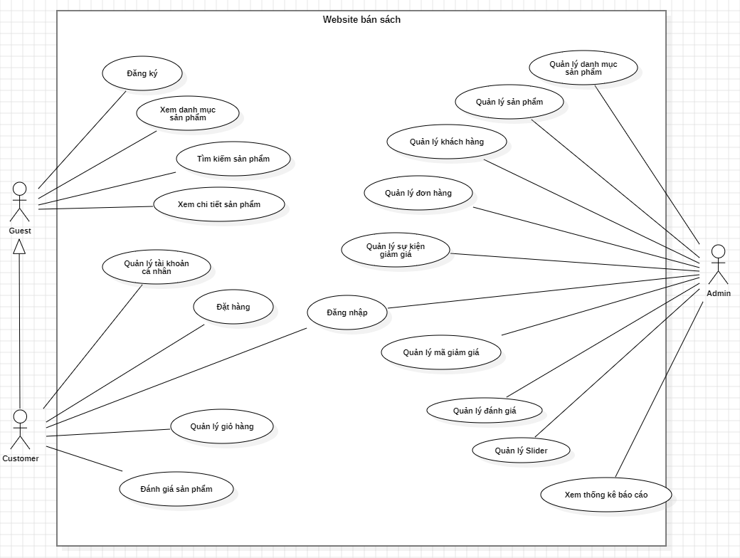
Hình 3.1 Sơ đồ use-case tổng quát
- Mô tả các tác nhân hệ thống
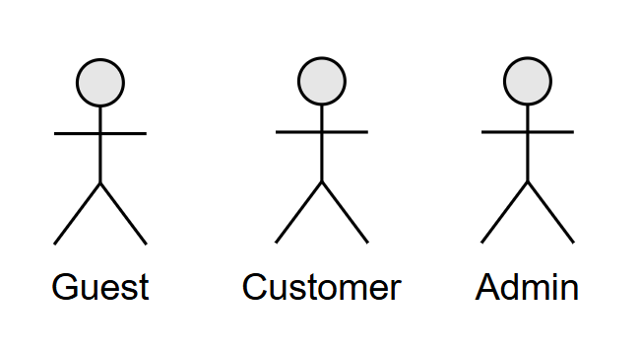
Hình 3.2 Các tác nhân của hệ thống
Bảng 3.1 Mô tả các tác nhân của hệ thống
Tác nhân | Mô tả
Guest | Khách hàng mới truy cập hệ thống, có thể đăng ký, xem danh mục sản phẩm, xem chi tiết sản phẩm và tìm kiếm những sản phẩm mong muốn.
Customer | Khách hàng đã đăng ký tài khoản tại website, có các chức năng của Guest và một số chức năng khác như đăng nhập tài khoản, quản lý giỏ hàng, đánh giá sản phẩm đã mua, quản lý tài khoản cá nhân và đặt hàng.
Admin | Quản trị viên của website có các quyền cao nhất như quản lý danh mục sản phẩm, quản lý sản phẩm, quản lý khách hàng, quản lý sự kiện giảm giá, quản lý đơn hàng, quản lý đánh giá, quản lý mã giảm giá, quản lý slider và xem thống kê/báo cáo.
- Mô tả use-case:
Bảng 3.2 Mô tả các use-case của hệ thống
STT | Tên use-case | Mô tả | Tác nhân
1 | Đăng ký | Cho phép khách vãng lai tạo tài khoản mới để trở thành thành viên. | Guest
2 | Đăng nhập | Dành cho các khách đã đăng ký tài khoản, xác thực danh tính người dùng để truy cập vào hệ thống. | Customer
3 | Xem danh mục sản phẩm | Người dùng có thể xem danh sách các thể loại sách hiện có trên hệ thống. | Guest, Customer
4 | Xem chi tiết sản phẩm | Người dùng có thể xem thông tin chi tiết về sách như tên, mô tả, tác giả, giá, … | Guest, Customer
5 | Tìm kiếm sản phẩm | Người dùng có thể tìm kiếm sách theo từ hoặc cụm từ cần tìm kiếm. | Guest, Customer
6 | Quản lý tài khoản cá nhân | Cập nhật thông tin cá nhân (Họ tên, địa chỉ, mật khẩu, số điện thoại,…). | Customer, Admin
7 | Quản lý giỏ hàng | Thêm sách vào giỏ, cập nhật số lượng hoặc xóa sách khỏi giỏ. | Customer
8 | Đánh giá sản phẩm | Người dùng đã mua sản phẩm có thể để lại đánh giá bao gồm nội dung nhận xét và xếp hạng (số sao). | Customer
9 | Đặt hàng | Người dùng hoàn tất quá trình mua sắm bằng cách điền thông tin giao hàng, thanh toán và xác nhận thanh toán. | Customer
10 | Quản lý danh mục sản phẩm | Quản trị viên có thể thêm, sửa hoặc xóa các danh mục để tổ chức sản phẩm một cách hợp lý. | Admin
11 | Quản lý sản phẩm | Quản trị viên có thể thêm, sửa hoặc xóa sản phẩm khỏi hệ thống. | Admin
12 | Quản lý khách hàng | Quản trị viên quản lý thông tin của người dùng, bao gồm xem danh sách, chặn tài khoản. | Admin
13 | Quản lý đơn hàng | Quản trị viên xem, xử lý, cập nhật trạng thái đơn hàng (đang xử lý, đang vận chuyển, đã giao hàng, đã hủy). | Admin
14 | Quản lý sự kiện giảm giá | Tạo và quản lý các chương trình giảm giá Flash Sale. | Admin
15 | Quản lý mã giảm giá | Quản trị viên có quyền tạo mới, chỉnh sửa hoặc xóa bỏ các mã giảm giá trên hệ thống. | Admin
16 | Quản lý đánh giá | Quản trị viên theo dõi toàn bộ danh sách các đánh giá (số sao) và bình luận của khách hàng. | Admin
17 | Quản lý slider | Quản trị viên quản lý slider quảng bá bao gồm thêm, sửa hoặc xóa slider. | Admin
18 | Xem thống kê báo cáo | Hệ thống hiển thị các báo cáo thống kê như doanh thu, số lượng sản phẩm bán ra, số người dùng mới và các thông tin phân tích liên quan. | Admin
- Sơ đồ use-case đăng ký:
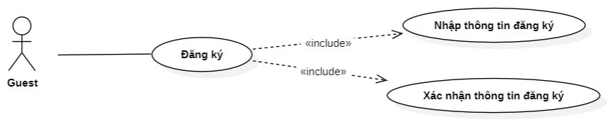
Hình 3.3 Sơ đồ use-case đăng ký
- Mô tả: Cho phép người dùng cho có tài khoản tạo mới một tài khoản để trở thành thành viên của hệ thống.
- Đầu vào: Người dùng nhập thông tin đăng ký như họ tên, tên đăng nhập, email, mật khẩu và các thông tin yêu cầu khác.
- Thực hiện: Hệ thống kiểm tra thông tin đăng ký, xác nhận và tạo tài khoản mới nếu thông tin người dùng hợp lệ.
- Đầu ra: Hệ thống thông báo tài khoản đã được đăng ký thành công hoặc có lỗi tên tài khoản đã tồn tại.
- Sơ đồ use-case đăng nhập:
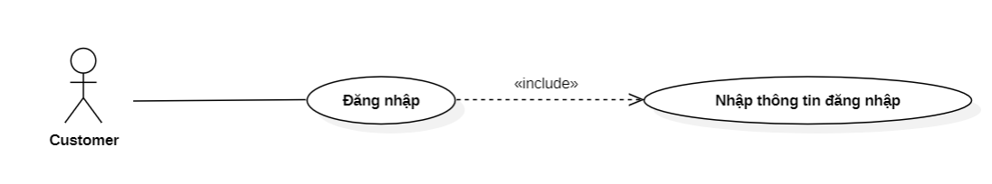
Hình 3.4 Sơ đồ use-case đăng nhập
- Mô tả: Cho phép người dùng đã có tài khoản thực hiện xác thực danh tính để truy cập vào hệ thống.
- Đầu vào: Người dùng nhập thông tin đăng nhập bao gồm tên đăng nhập và mật khẩu.
- Thực hiện: Hệ thống tiến hành kiểm tra tính đầy đủ của dữ liệu, sau đó thực hiện truy vấn trong cơ sở dữ liệu để đối chiếu thông tin tài khoản và xác thực mật khẩu đã được mã hóa.
- Đầu ra: Hệ thống thông báo đăng nhập thành công và chuyển hướng đến trang chủ hoặc hiển thị thông báo lỗi và yêu cầu nhập lại thông tin đăng nhập.
- Sơ đồ use-case tìm kiếm sản phẩm:
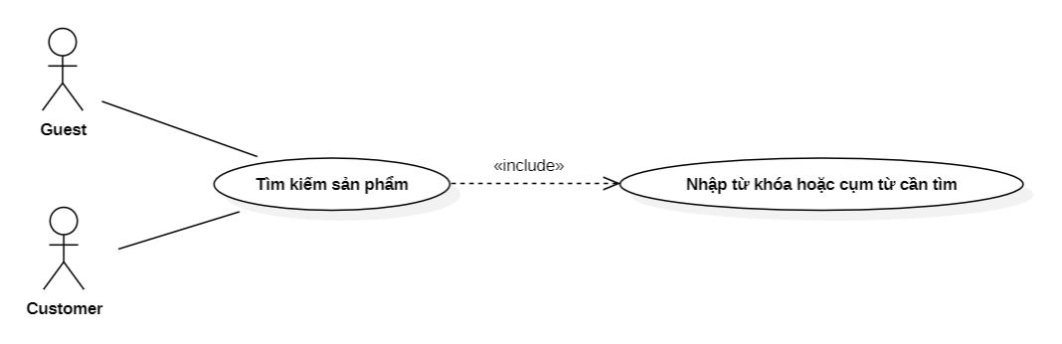
Hình 3.5 Sơ đồ use-case tìm kiếm sản phẩm
- Mô tả: Dành cho khách hàng tìm kiếm sản phẩm.
- Đầu vào: Nhập từ khóa của sản phẩm muốn tìm kiếm và nhấn chọn tìm kiếm.
- Thực hiện: Tìm kiếm trong CSDL theo từ khóa người dùng nhập vào.
- Đầu ra: Hiển thị tất cả những sản phẩm đúng với từ khóa tìm kiếm hoặc
không có sản phẩm nào trong trường hợp không có sản phẩm nào liên quan đến từ khóa tìm kiếm.
- Sơ đồ use-case quản lý giỏ hàng:
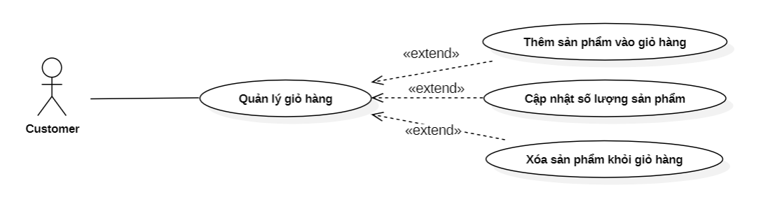
Hình 3.6 Sơ đồ use-case quản lý giỏ hàng
- Mô tả: Cho phép khách hàng (Customer) quản lý các sản phẩm trong giỏ hàng mua sắm của mình. Các chức năng mở rộng bao gồm: thêm sản phẩm, cập nhật số lượng và xóa sản phẩm khỏi giỏ.
- Đầu vào: Người dùng chọn sản phẩm vào thêm sản phẩm vào giỏ hàng. Sau đó, họ có thể xem giỏ hàng và chỉnh sửa số lượng hoặc xóa sản phẩm.
- Thực hiện: Hệ thống cập nhật giỏ hàng theo yêu cầu của người dùng.
- Đầu ra: Hệ thống hiển thị giỏ hàng đã được cập nhật.
- Sơ đồ use-case đặt hàng:
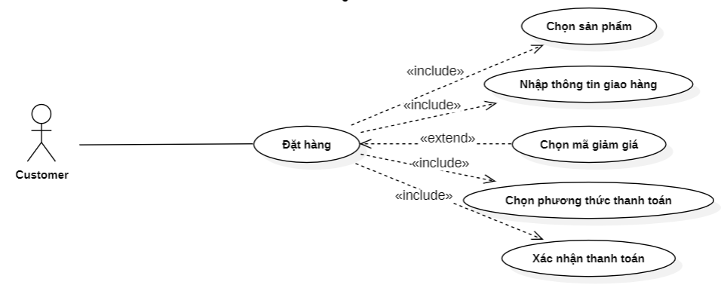
Hình 3.7 Sơ đồ use-case đặt hàng
- Mô tả: Cho phép khách hàng thực hiện quy trình đặt mua sản phẩm. Quy trình bao gồm các bước bắt buộc như chọn sản phẩm, nhập thông tin giao hàng, chọn phương thức thanh toán, xác nhận thanh toán và chức năng mở rộng là áp dụng mã giảm giá.
- Đầu vào: Danh sách sản phẩm đã chọn, thông tin giao nhận (địa chỉ, số điện thoại), mã giảm giá (nếu có) và phương thức thanh toán.
- Thực hiện: Hệ thống ghi nhận các thông tin đầu vào, tính toán tổng chi phí, xử lý giao dịch thanh toán và tạo lập đơn hàng mới trên hệ thống.
- Đầu ra: Thông báo đặt hàng thành công và hiển thị chi tiết đơn hàng cho người dùng.

- Sơ đồ use-case đánh giá sản phẩm:
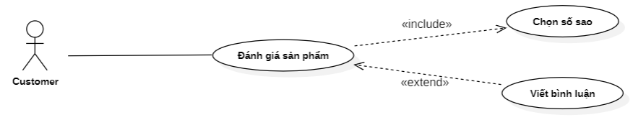
Hình 3.8 Sơ đồ use-case đánh giá sản phẩm
- Mô tả: Cho phép khách hàng thể hiện mức độ hài lòng về sản phẩm.
- Đầu vào: Mức độ đánh giá (số sao từ 1 đến 5) và nội dung văn bản bình luận (nếu có).
- Thực hiện: Hệ thống kiểm tra điều kiện (người dùng đã mua sản phẩm chưa), sau đó ghi nhận số sao và lưu trữ nội dung bình luận vào cơ sở dữ liệu.
- Đầu ra: Hiển thị thông báo đánh giá thành công và cập nhật nội dung đánh giá mới lên trang chi tiết của sản phẩm đó.
- Sơ đồ use-case quản lý sản phẩm:
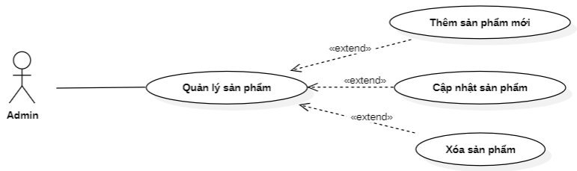
Hình 3.9 Sơ đồ use-case quản lý sản phẩm
- Mô tả: Dành cho quản trị viên để thêm mới, chỉnh sửa thông tin hoặc xóa sản phẩm khỏi hệ thống.
- Đầu vào: Quản trị viên nhập thông tin về sản phẩm mới, thông tin cần chỉnh sửa hoặc xóa sản phẩm.
- Thực hiện: Hệ thống lưu thông tin về sản phẩm hoặc cập nhật/xóa theo yêu cầu của quản trị viên.
- Đầu ra: Hệ thống hiển thị thông báo thành công về việc thêm, chỉnh sửa hoặc xóa sản phẩm.
- Sơ đồ use-case quản lý đơn hàng:
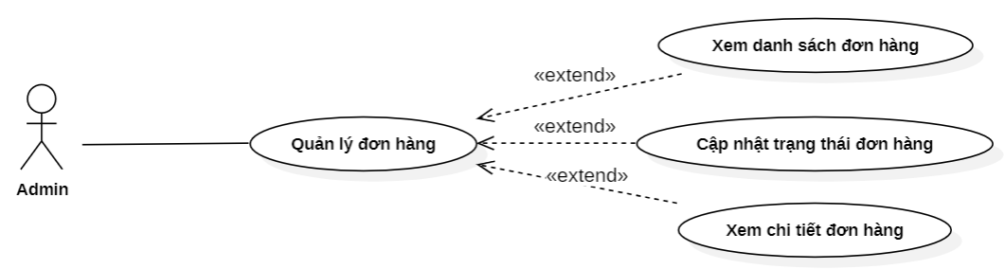
Hình 3.10 Sơ đồ use-case quản lý đơn hàng
- Mô tả: Dành cho quản trị viên để xem, xử lý và cập nhật trạng thái các đơn hàng trong hệ thống.
- Đầu vào: Quản trị viên truy cập vào danh sách các đơn hàng trong hệ thống.
- Thực hiện: Hệ thống hiển thị các đơn hàng cùng với trạng thái của chúng. Quản trị viên có thể thay đổi trạng thái đơn hàng hoặc xử lý các yêu cầu liên quan đến đơn hàng.
- Đầu ra: Hệ thống thông báo về trạng thái đơn hàng đã được cập nhật hoặc xử lý thành công.
- Sơ đồ use-case xem thống kê báo cáo:
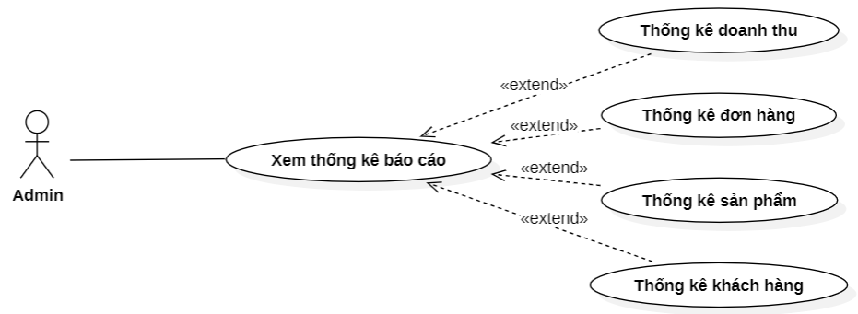
Hình 3.11 Sơ đồ use-case xem thống kê báo cáo
- Mô tả: Dành cho quản trị viên để xem các báo cáo thống kê về doanh thu, số lượng sản phẩm bán ra, số người dùng mới và các thông tin phân tích khác.
- Đầu vào: Quản trị viên yêu cầu xem các báo cáo thống kê liên quan đến các số liệu như doanh thu, sản phẩm bán ra, người dùng mới.
- Thực hiện: Hệ thống truy vấn cơ sở dữ liệu và tạo báo cáo thống kê dựa trên các tiêu chí đã yêu cầu.
- Đầu ra: Hệ thống hiển thị các báo cáo thống kê dưới dạng biểu đồ hoặc bảng số liệu.

Mô hình dữ liệu hệ thống
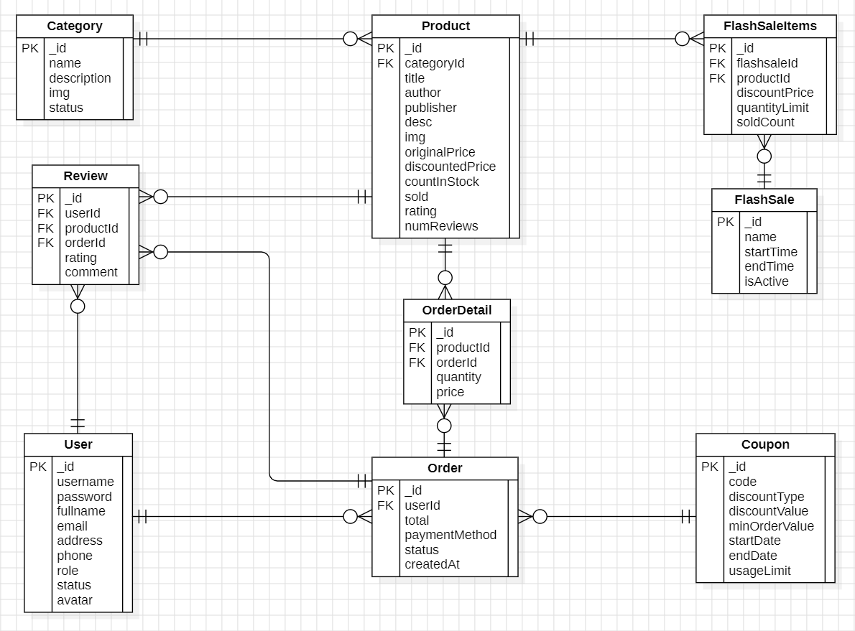
Hình 3.12 Mô hình dữ liệu hệ thống
- Mô tả bảng dữ liệu User:
Bảng 3.3 Mô tả bảng Users (Người dùng)
STT | Tên thuộc tính | Kiểu dữ liệu | Ý nghĩa
1 | _id | ObjectId | ID duy nhất của mỗi người dùng.
2 | fullname | String | Tên đầy đủ của người dùng.
3 | username | String | Tên tài khoản duy nhất của mỗi người dùng.
4 | password | String | Mật khẩu đã được mã hóa của người dùng.
5 | email | String | Địa chỉ email của người dùng.
6 | address | String | Địa chỉ của người dùng.
7 | phone | String | Số điện thoại của người dùng.
8 | role | Number | Loại tài khoản của người dùng.
9 | status | Number | Trạng thái của người dùng.
10 | avatar | String | Avatar của người dùng.
11 | createdAt | Date | Thời gian tạo tài khoản của người dùng.
12 | updatedAt | Date | Thời gian cập nhật cuối cùng thông tin của người dùng.
- Mô tả bảng dữ liệu Category:
Bảng 3.4 Mô tả bảng Category
STT | Tên thuộc tính | Kiểu dữ liệu | Ý nghĩa
1 | _id | ObjectId | Mã định danh danh mục.
2 | name | String | Tên thể loại sách (duy nhất).
3 | description | String | Mô tả ngắn về danh mục.
4 | img | String | Ảnh đại diện cho danh mục
5 | status | Number | Trạng thái hiển thị.
- Mô tả bảng dữ liệu của Product:
Bảng 3.5 Mô tả bảng Product
STT | Tên thuộc tính | Kiểu dữ liệu | Ý nghĩa
1 | _id | ObjectId | Mã định danh duy nhất của sách.
2 | title | String | Tên sách (duy nhất).
3 | author | String | Tên tác giả.
4 | publisher | String | Tên nhà xuất bản.
5 | categoryId | ObjectId | Khóa ngoại (FK), liên kết với bảng Category.
6 | desc | String | Mô tả tóm tắt nội dung sách.
7 | img | String | Đường dẫn hình ảnh bìa sách.
8 | originalPrice | Number | Giá bán gốc của sách.
9 | discountedPrice | Number | Giá giảm (nếu có).
10 | countInStock | Number | Số lượng sách còn lại trong kho.
11 | sold | Number | Tổng số lượng sách đã bán được.
12 | rating | Number | Điểm đánh giá trung bình từ người dùng.
- Mô tả bảng dữ liệu của Order:
Bảng 3.6 Mô tả bảng Order
STT | Tên thuộc tính | Kiểu dữ liệu | Ý nghĩa
1 | _id | ObjectId | Mã định danh đơn hàng.
2 | userId | ObjectId | Khóa ngoại (FK), liên kết với người mua.
3 | total | Number | Tổng giá trị đơn hàng sau cùng.
4 | paymentMethod | String | Phương thức thanh toán (COD, Stripe...).
5 | status | Number | Trạng thái đơn hàng
6 | createdAt | Date | Thời gian tạo đơn hàng.
- Mô tả bảng dữ liệu của OrderDetail:
Bảng 3.7 Mô tả bảng OrderDetail
STT | Tên thuộc tính | Kiểu dữ liệu | Ý nghĩa
1 | _id | ObjectId | Mã định danh duy nhất của chi tiết đơn hàng.
2 | orderId | ObjectId | Khóa ngoại (FK), liên kết với bảng Order.
3 | productId | ObjectId | Khóa ngoại (FK), liên kết với bảng Product.
4 | quantity | ObjectId | Số lượng sách mua trong đơn hàng này.
5 | price | Number | Giá của sách tại thời điểm khách hàng đặt mua.
- Mô tả bảng dữ liệu của Review:
Bảng 3.8 Mô tả bảng Review
STT | Tên thuộc tính | Kiểu dữ liệu | Ý nghĩa
1 | _id | ObjectId | Mã định danh đánh giá.
2 | userId | ObjectId | Khóa ngoại (FK), liên kết với người thực hiện đánh giá.
3 | productId | ObjectId | Khóa ngoại (FK), sách được đánh giá.
4 | orderId | ObjectId | Khóa ngoại (FK), liên kết đơn hàng đã mua.
5 | rating | Number | Số sao đánh giá (từ 1 đến 5).
6 | comment | String | Nội dung bình luận chi tiết.
- Mô tả bảng dữ liệu của Coupon:
Bảng 3.9 Mô tả bảng Coupon
STT | Tên thuộc tính | Kiểu dữ liệu | Ý nghĩa
1 | _id | ObjectId | Mã định danh mã giảm giá.
2 | code | String | Chuỗi ký tự dùng để nhập mã giảm giá.
3 | discountType | String | Kiểu giảm (Theo phần trăm hoặc số tiền).
4 | discountValue | Number | Giá trị được giảm cụ thể.
5 | usageLimit | Number | Số lượt sử dụng tối đa của mã.
- Mô tả bảng dữ liệu của FlashSale:
Bảng 3.10 Mô tả bảng FlashSale
STT | Tên thuộc tính | Kiểu dữ liệu | Ý nghĩa
1 | _id | ObjectId | mã định danh duy nhất của đợt Flash Sale.
2 | name | String | Tên chiến dịch khuyến mãi.
3 | startTime | Date | Thời gian bắt đầu chương trình.
4 | endTime | Date | Thời gian kết thúc chương trình.
5 | isActive | Boolean | Trạng thái hoạt động.
- Mô tả bảng dữ liệu FlashSaleItem:
Bảng 3.11 Mô tả bảng FlashSaleItem
STT | Tên thuộc tính | Kiểu dữ liệu | Ý nghĩa
1 | _id | ObjectId | Mã định danh duy nhất của chi tiết đợt Flash Sale.
2 | flashsaleId | ObjectId | Khóa ngoại (FK), liên kết với bảng FlashSale.
3 | productId | ObjectId | Khóa ngoại (FK), liên kết với sách trong bảng Product.
4 | discountPrice | Number | Giá giảm của cuốn sách khi áp dụng Flash Sale.
5 | quantityLimit | Number | Số lượng sách tối đa được phép bán ra với giá ưu đãi này.
6 | soldCount | Number | Số lượng sách thực tế đã bán được trong đợt sale này.

Thiết kế API
Hệ thống được xây dựng dựa trên kiến trúc RESTful API, sử dụng định dạng dữ liệu JSON để trao đổi thông tin giữa Client và Server. Các phương thức HTTP chính được sử dụng bao gồm:
GET: Truy xuất dữ liệu.
POST: Tạo mới dữ liệu.
PUT: Cập nhật dữ liệu.
DELETE: Xóa dữ liệu.
Dưới đây là danh sách các API chính được chia theo từng phân hệ chức năng:

Nhóm API xác thực và người dùng (Auth & Users)
Quản lý việc đăng ký, đăng nhập, đăng xuất và các thao tác trên tài khoản người dùng.
Bảng 3.12 API xác thực và người dùng (Auth & Users)
STT | Phương thức | Endpoint(URL) | Mô tả chức năng | Quyền hạn
1 | POST | /api/auth/register | Đăng ký tài khoản mới | Công khai
2 | POST | /api/auth/login | Đăng nhập hệ thống | Công khai
3 | GET | /api/auth/logout | Đăng xuất người dùng | Công khai
4 | GET | /api/users/ | Lấy danh sách tất cả người dùng | Admin
5 | POST | /api/users/ | Tạo người dùng mới | Admin
6 | DELETE | /api/users/:id | Xóa tài khoản người dùng | Admin
7 | PUT | /api/users/update-password | Cập nhật mật khẩu | Công khai
8 | PUT | /api/users/:id | Cập nhật thông tin cá nhân | Công khai

Nhóm API danh mục sản phẩm (Category):
Nhóm API này quản lý các thể loại sách trên hệ thống.
Bảng 3.13 API danh mục sản phẩm
STT | Phương thức | Endpoint(URL) | Mô tả chức năng | Quyền hạn
1 | GET | /api/categories/ | Lấy danh sách tất cả danh mục. | Công khai
2 | POST | /api/categories/ | Tạo mới một danh mục. | Admin
3 | GET | /api/categories/:id | Lấy thông tin chi tiết một danh mục. | Công khai
4 | PUT | /api/categories/:id | Cập nhật thông tin danh mục. | Admin
5 | DELETE | /api/categories/:id | Xóa danh mục khỏi hệ thống. | Admin

Nhóm API sản phẩm (Product):
Nhóm API quản lý dữ liệu kho sách và tìm kiếm sản phẩm.
Bảng 3.14 API sản phẩm
STT | Phương thức | Endpoint(URL) | Mô tả chức năng | Quyền hạn
1 | GET | /api/products/ | Lấy toàn bộ danh sách sách. | Công khai
2 | GET | /api/products/find/:id | Lấy chi tiết một cuốn sách. | Công khai
3 | POST | /api/products/ | Thêm sách mới vào kho. | Admin
4 | PUT | /api/products/:id | Cập nhật thông tin sách. | Admin
5 | DELETE | /api/products/:id | Xóa sách khỏi hệ thống. | Admin

Nhóm API đơn hàng (Order):
Quản lý quy trình mua hàng và trạng thái đơn hàng của người dùng.
Bảng 3.15 API đơn hàng
STT | Phương thức | Endpoint(URL) | Mô tả chức năng | Quyền hạn
1 | POST | /api/orders/ | Tạo đơn hàng mới. | Khách hàng
2 | GET | /api/orders/find/:id | Xem lịch sử đơn hàng của cá nhân. | Khách hàng
3 | PUT | /api/orders/:id/cancel | Hủy đơn hàng đang chờ xử lý. | Khách hàng
4 | GET | /api/orders/ | Lấy toàn bộ danh sách đơn hàng. | Admin
5 | PUT | /api/orders/:id | Cập nhật trạng thái đơn hàng. | Admin
6 | DELETE | /api/orders/:id | Xóa đơn hàng. | Admin

Nhóm API khuyến mãi & FlashSale:
Quản lý mã giảm giá và các đợt giảm giá giờ vàng.
Bảng 3.16 API khuyến mãi & FlashSale
STT | Phương thức | Endpoint(URL) | Mô tả chức năng | Quyền hạn
1 | GET | /api/flashsale/active | Lấy đợt Flash Sale đang diễn ra. | Công khai
2 | POST | /api/coupons/apply | Áp dụng mã và tính toán số tiền giảm | Khách hàng
3 | POST | /api/flashsale/ | Khởi tạo đợt Flash Sale mới. | Admin
4 | POST | /api/flashsale/:id/add-product | Thêm sách vào đợt Flash Sale. | Admin
5 | GET | /api/coupons/ | Quản lý toàn bộ danh sách Coupon. | Admin

Nhóm API đánh giá (Review)
Hỗ trợ tương tác và phản hồi giữa khách hàng và quản trị viên.
Bảng 3.17 API đánh giá
STT | Phương thức | Endpoint(URL) | Mô tả chức năng | Quyền hạn
1 | GET | /api/reviews/:productId | Lấy danh sách đánh giá của một sản phẩm. | Công khai
2 | POST | /api/reviews/:productId | Gửi đánh giá cho sản phẩm đã mua. | Khách hàng
3 | GET | /api/reviews/ | Xem tất cả đánh giá trên hệ thống. | Admin
4 | PUT | /api/reviews/:id/hide | Ẩn đánh giá vi phạm quy định. | Admin

KẾT QUẢ NGHIÊN CỨU

Giao diện người dùng
- Giao diện đăng nhập

Hình 4.13 Giao diện trang đăng nhập
Mô tả: Giao diện cung cấp điểm truy cập hệ thống cho người dùng đã có tài khoản. Chức năng chính là tiếp nhận tên đăng nhập và mật khẩu xác thực danh tính để đăng nhập vào hệ thống.
- Giao diện đăng ký
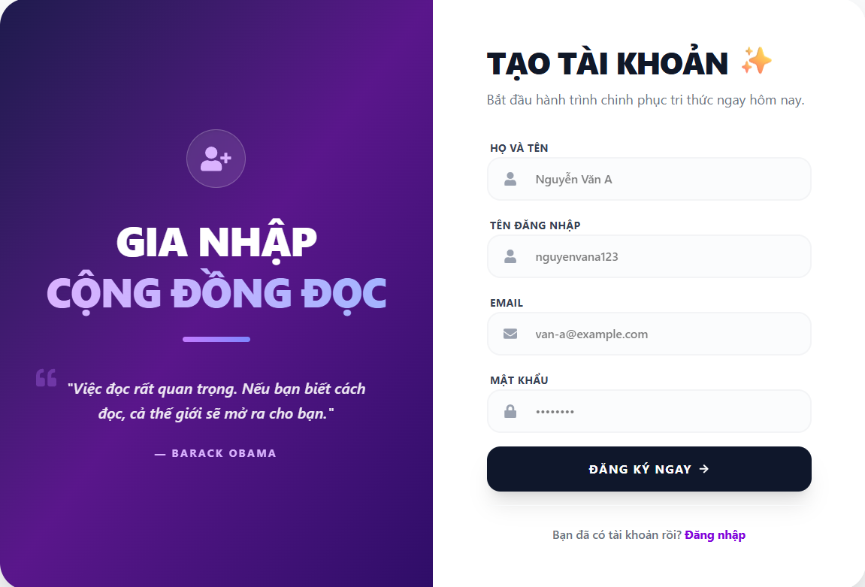
Hình 4.14 Giao diện trang đăng ký
Mô tả: Giao diện cho phép khách hàng vãng lai tạo tài khoản mới bằng cách cung cấp các thông tin cơ bản gồm Họ và tên, Tên đăng nhập, Email và Mật khẩu. Hệ thống thực hiện kiểm tra tính hợp lệ của dữ liệu trước khi lưu trữ chính thức vào cơ sở dữ liệu để người dùng có thể bắt đầu sử dụng các tính năng mua sắm.
- Giao diện trang chủ
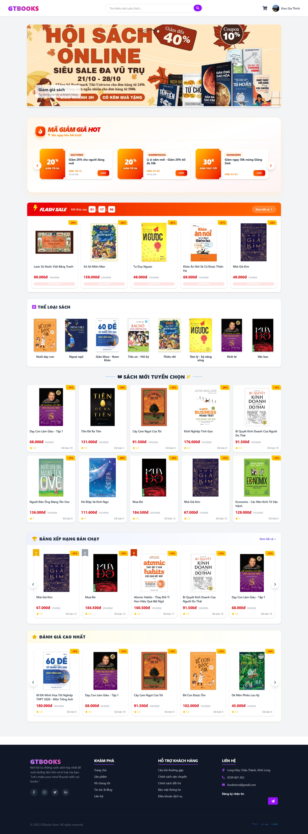
Hình 4.15 Giao diện trang chủ
Mô tả: Đây là trung tâm điều hướng, hiển thị tổng hợp các thành phần thu hút người dùng như Slider quảng cáo, danh sách mã giảm giá nổi bật và khu vực sản phẩm Flash Sale đang diễn ra. Khách hàng có thể nhanh chóng truy cập các danh mục sách, xem các đầu sách mới tuyển chọn hoặc bảng xếp hạng sản phẩm bán chạy nhất ngay tại giao diện này.
- Giao diện chi tiết sản phẩm
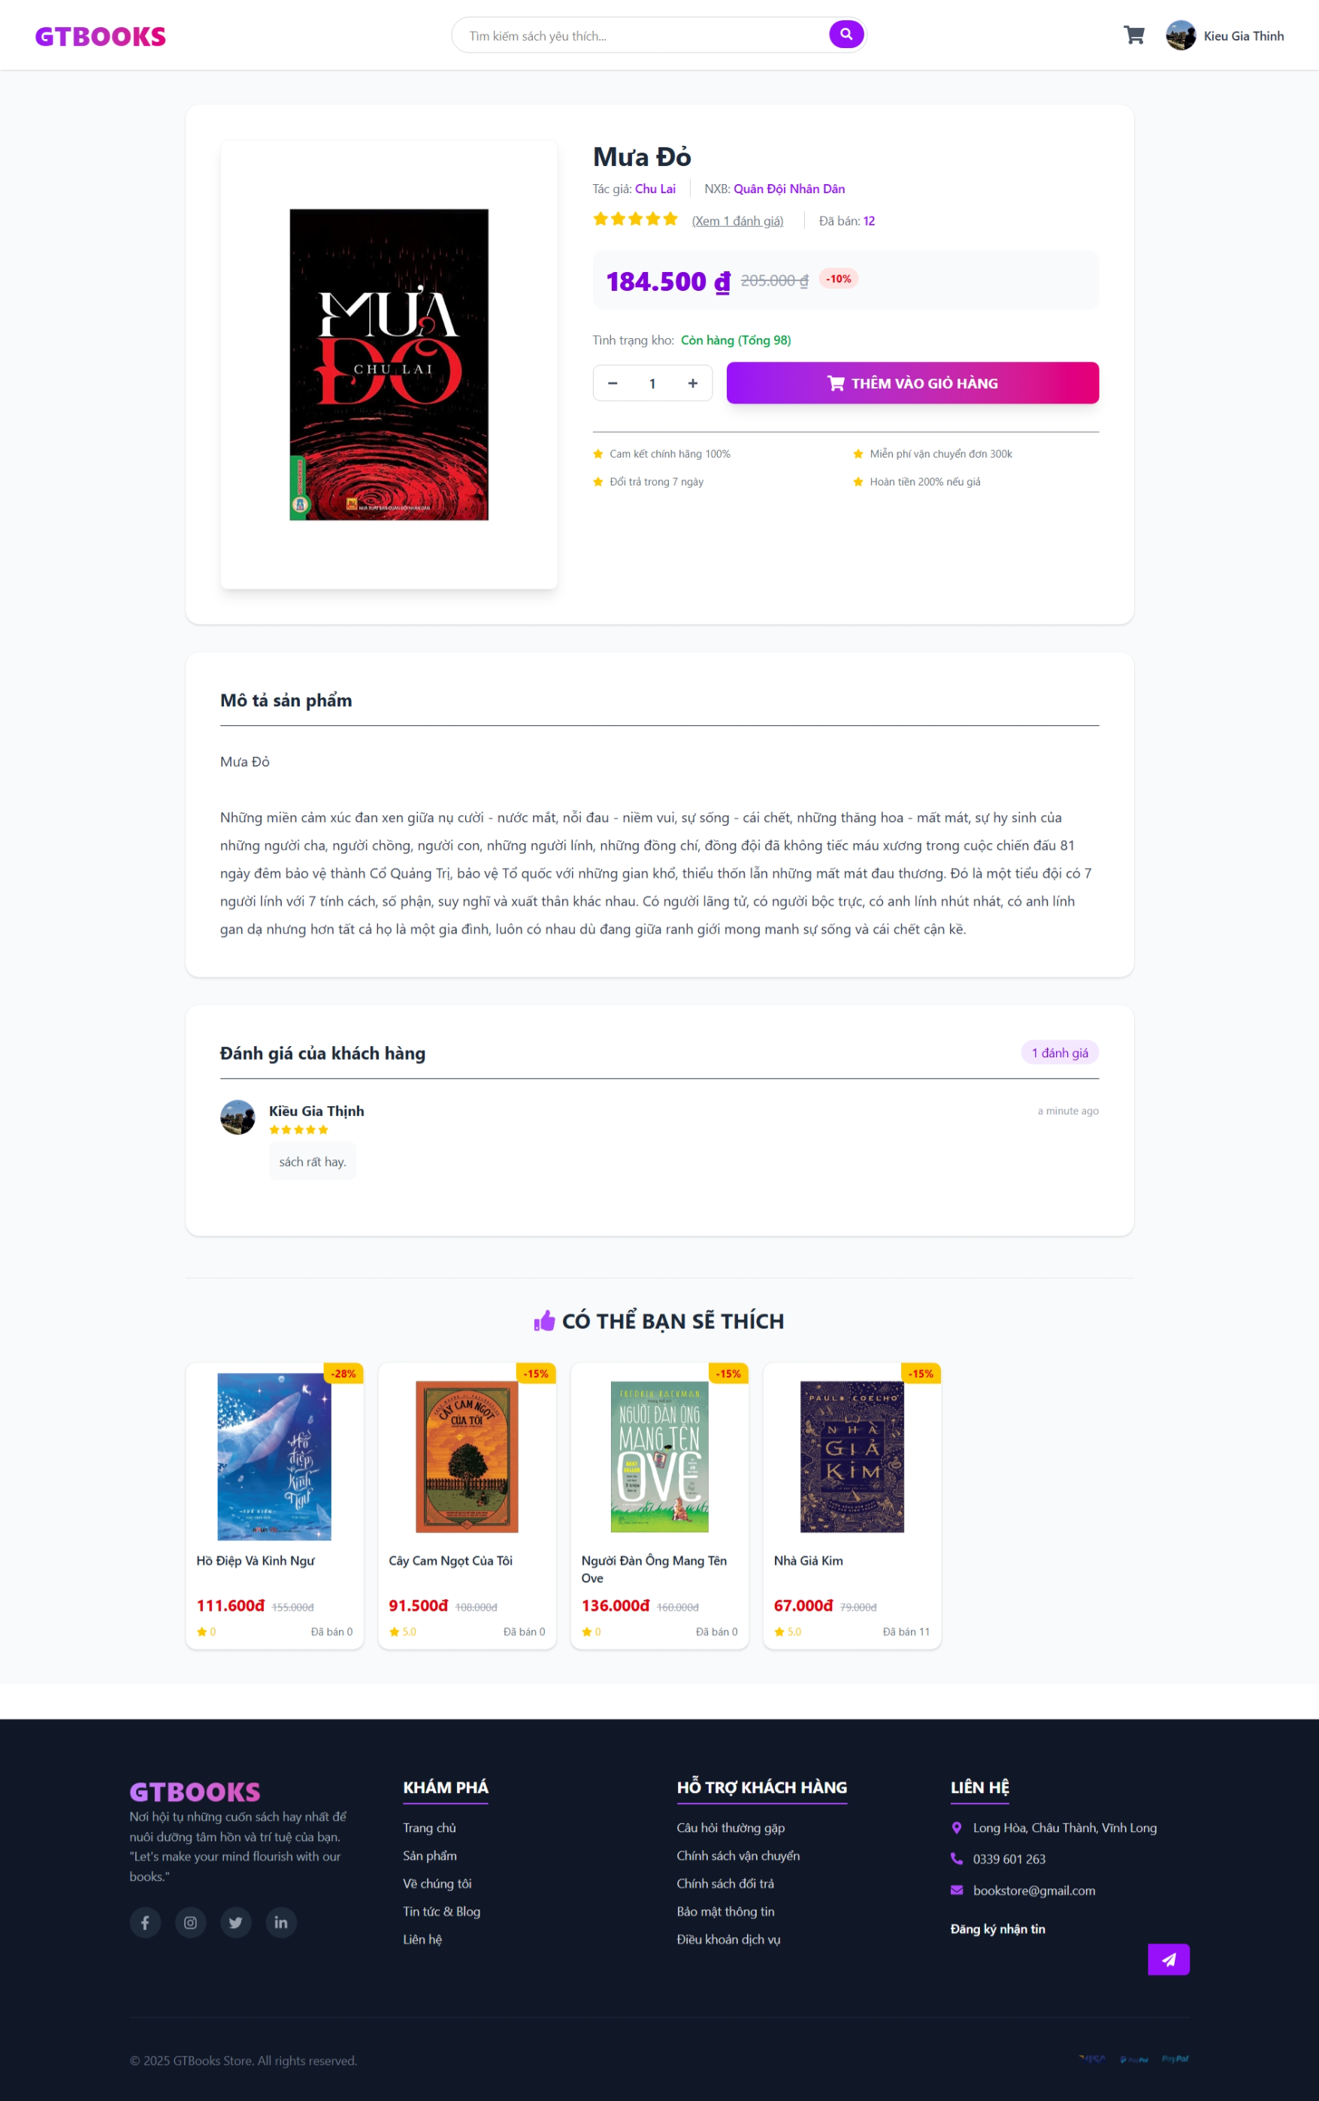
Hình 4.16 Giao diện trang chi tiết sản phẩm
Mô tả: Giao diện tập trung hiển thị đầy đủ thông số kỹ thuật của một cuốn sách cụ thể như tác giả, nhà xuất bản và giá bán đã áp dụng khuyến mãi. Chức năng quan trọng tại đây là cho phép người dùng đọc các đánh giá từ cộng đồng, chọn số lượng và thực hiện thao tác "Thêm vào giỏ hàng" để chuẩn bị cho quy trình mua sắm.
- Giao diện giỏ hàng
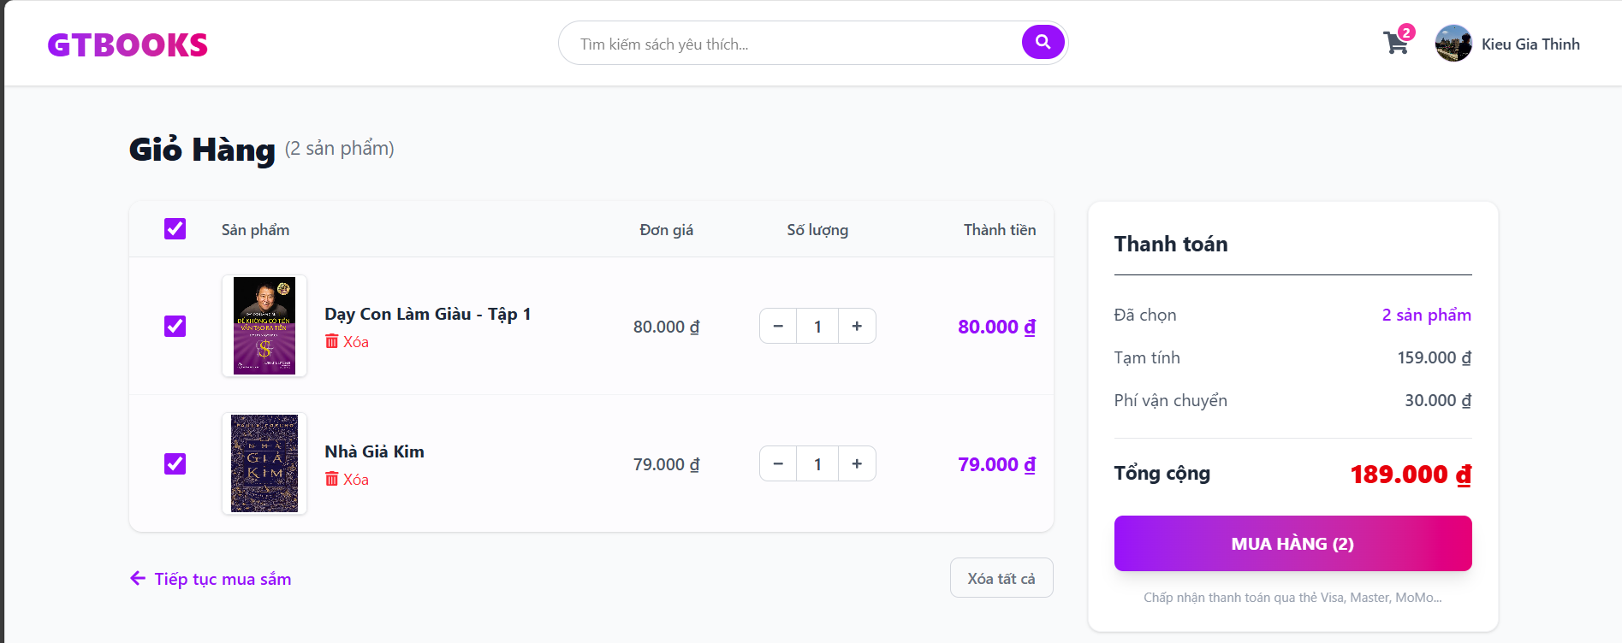
Hình 4.17 Giao diện giỏ hàng
Mô tả: Giao diện đóng vai trò quản lý danh sách các sản phẩm tạm chọn trước khi thanh toán. Người dùng có thể kiểm tra đơn giá, cập nhật số lượng tăng/giảm hoặc xóa bỏ sản phẩm khỏi giỏ hàng. Hệ thống tự động tính toán lại tổng tiền tạm tính và phí vận chuyển một cách minh bạch cho khách hàng theo dõi.
- Giao diện thanh toán
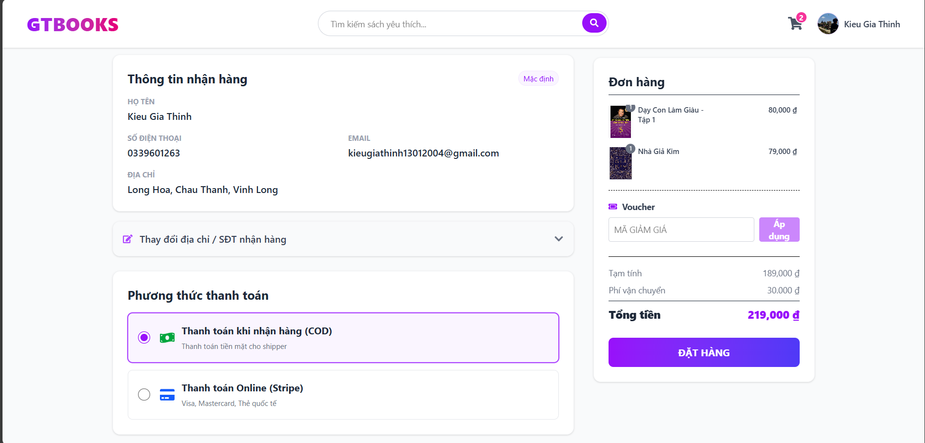
Hình 4.18 Giao diện trang thanh toán
Mô tả: Giao diện hỗ trợ hoàn tất quy trình đặt hàng thông qua việc xác nhận thông tin nhận hàng và lựa chọn phương thức thanh toán linh hoạt như COD hoặc Stripe.

- Giao diện lịch sử đơn hàng
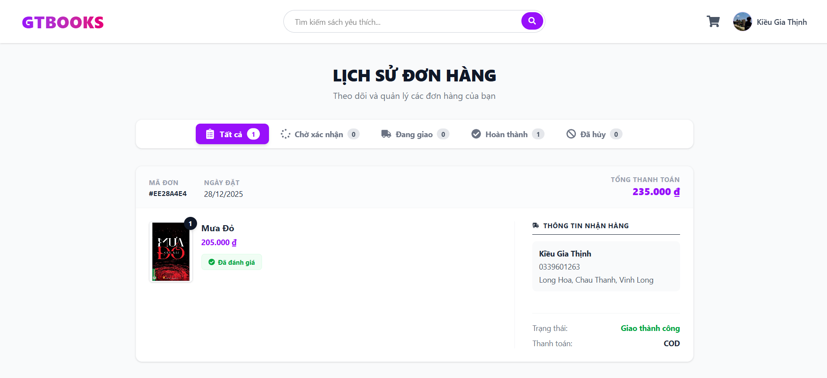
Hình 4.19 Giao diện trang lịch sử đơn hàng
Mô tả: Giao diện cung cấp công cụ theo dõi trạng thái các giao dịch cá nhân đã thực hiện. Người dùng có thể xem lại chi tiết từng đơn hàng, nắm bắt lộ trình vận chuyển từ lúc chờ xác nhận đến khi hoàn thành và có quyền thực hiện hủy đơn đối với các đơn hàng vẫn đang trong trạng thái chờ xử lý.

Giao diện quản trị hệ thống
- Giao diện bảng điều khiển (dashboard)
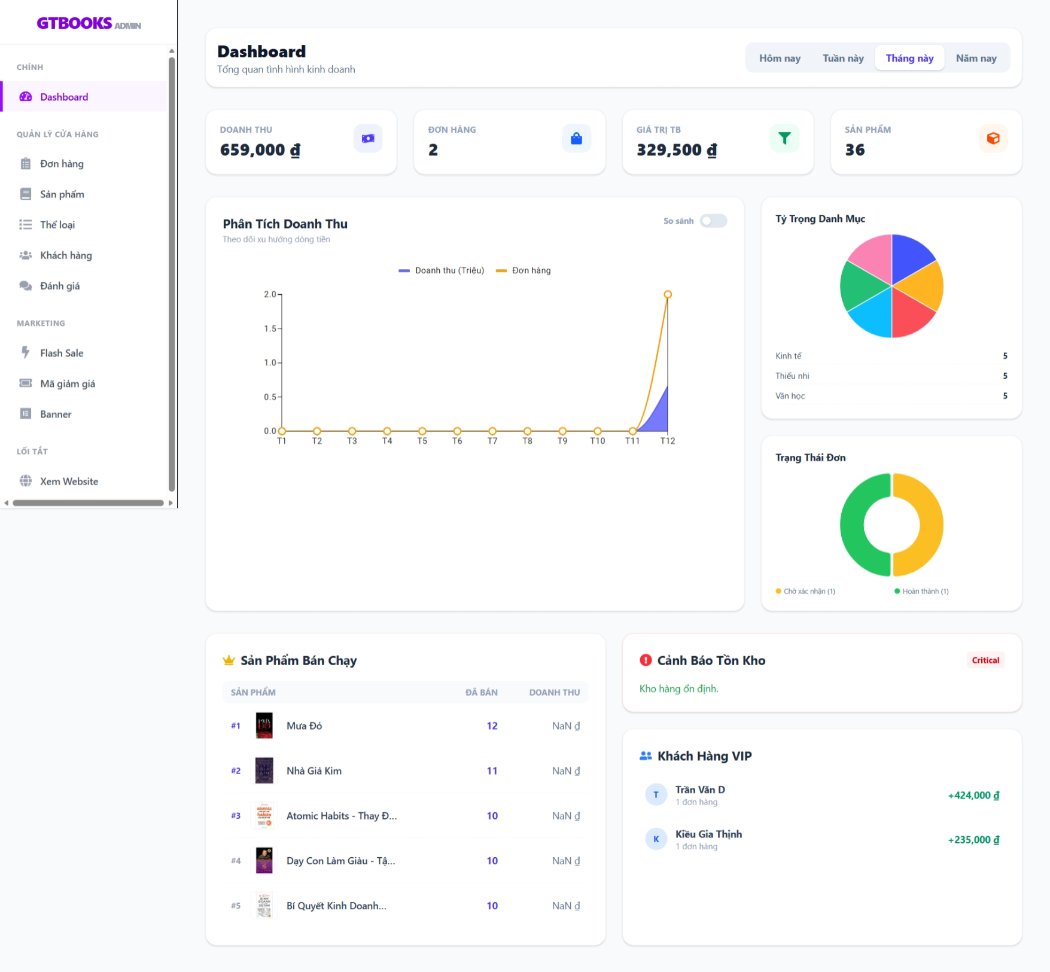
Hình 4.20 Giao diện bảng điều khiển (Dashboard)
Mô tả: Đây là giao diện thống kê tổng hợp dành cho quản trị viên, cung cấp cái nhìn trực quan về hiệu quả kinh doanh thông qua các biểu đồ phân tích doanh thu và tỷ trọng danh mục. Chức năng chính là giúp Quản trị viên theo dõi nhanh số lượng đơn hàng mới, danh sách sản phẩm bán chạy để đưa ra kế hoạch kinh doanh phù hợp.
- Giao diện quản lý sản phẩm
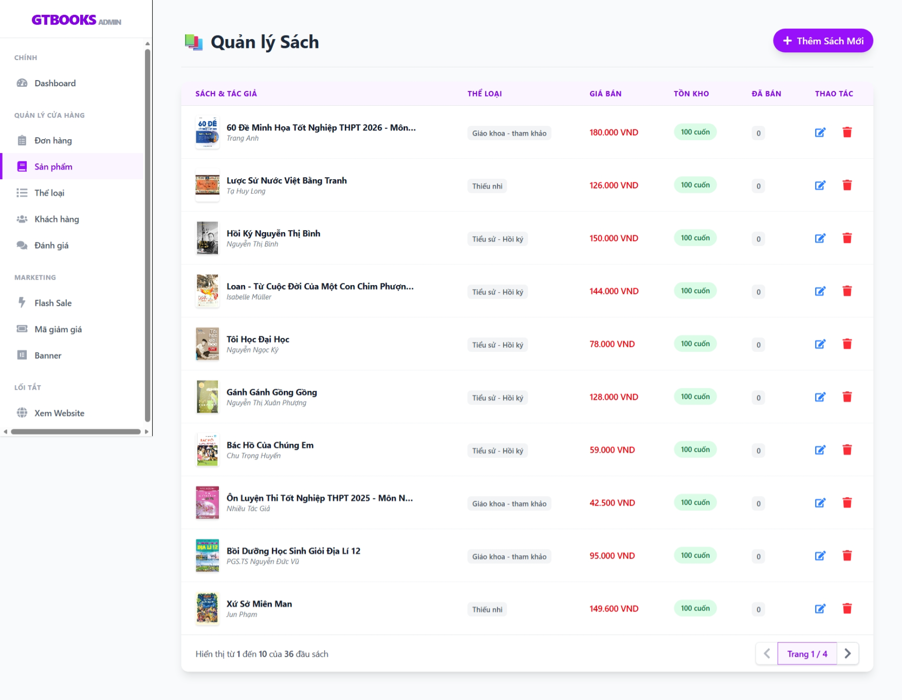
Hình 4.21 Giao diện trang quản lý sản phẩm
Mô tả: Giao diện quản lý tập trung toàn bộ kho sách của hệ thống, cho phép Quản trị viên thực hiện đầy đủ các quyền CRUD (Thêm, Xem, Sửa, Xóa) sản phẩm. Người quản trị có thể dễ dàng cập nhật giá bán, điều chỉnh số lượng tồn kho và thay đổi mô tả nội dung cho từng đầu sách để đảm bảo thông tin hiển thị cho khách hàng luôn chính xác.

- Giao diện quản lý danh mục
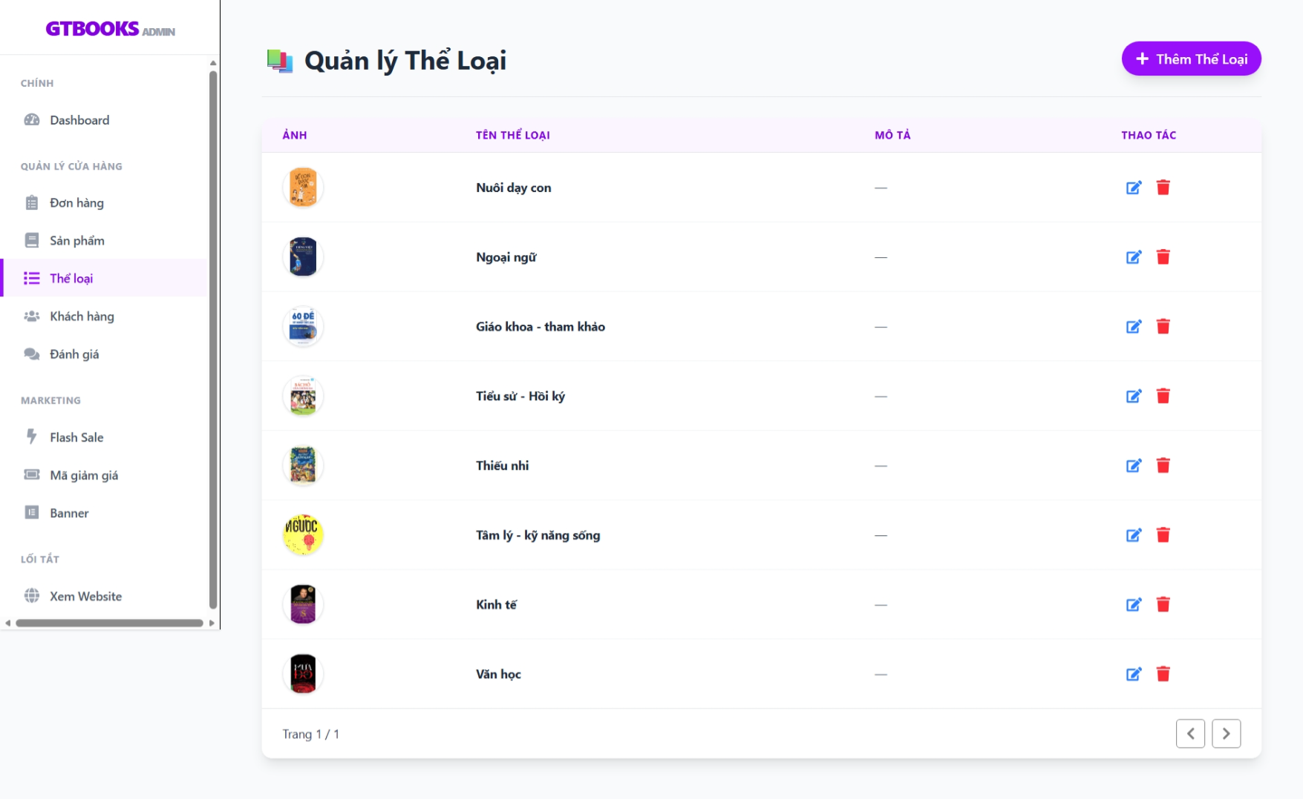
Hình 4.22 Giao diện trang quản lý danh mục
Mô tả: Giao diện hỗ trợ tổ chức dữ liệu sách theo các thể loại. Quản trị viên sử dụng chức năng này để thêm mới các danh mục, chỉnh sửa tên hoặc ẩn/hiện danh mục trên trang chủ nhằm tối ưu hóa trải nghiệm tìm kiếm của người dùng.
- Giao diện quản lý đơn hàng
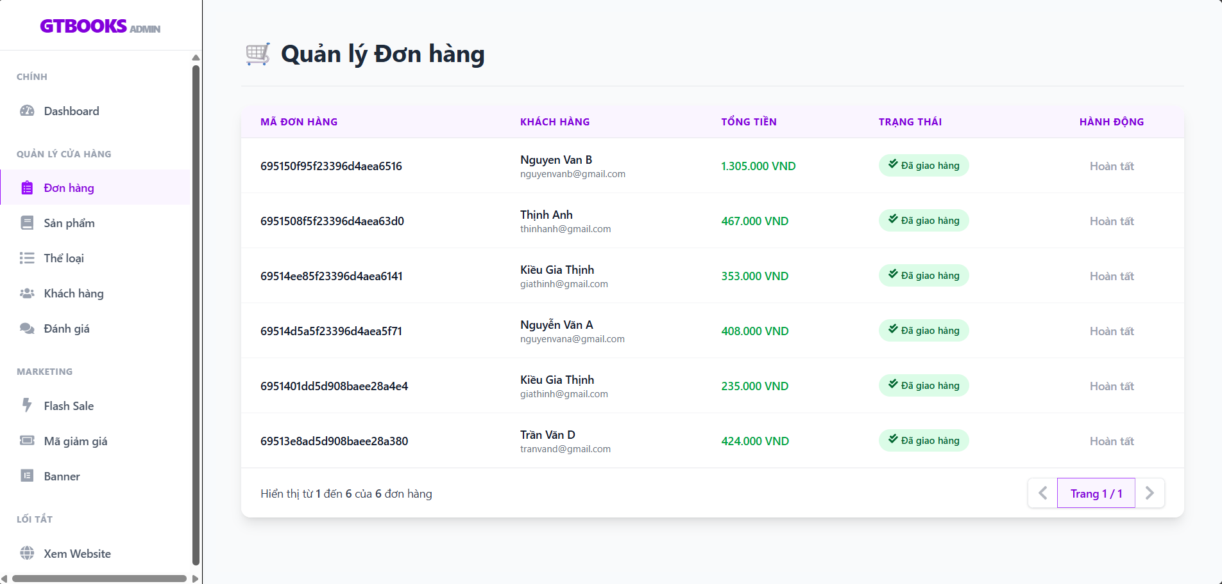
Hình 4.23 Giao diện trang quản lý đơn hàng
Mô tả: Giao diện cho phép quản trị viên kiểm soát toàn bộ quy trình xử lý đơn hàng trên hệ thống. Quản trị viên thực hiện các chức năng tiếp nhận đơn hàng mới, cập nhật trạng thái đơn hàng.
- Giao diện quản lý chương trình khuyến mãi
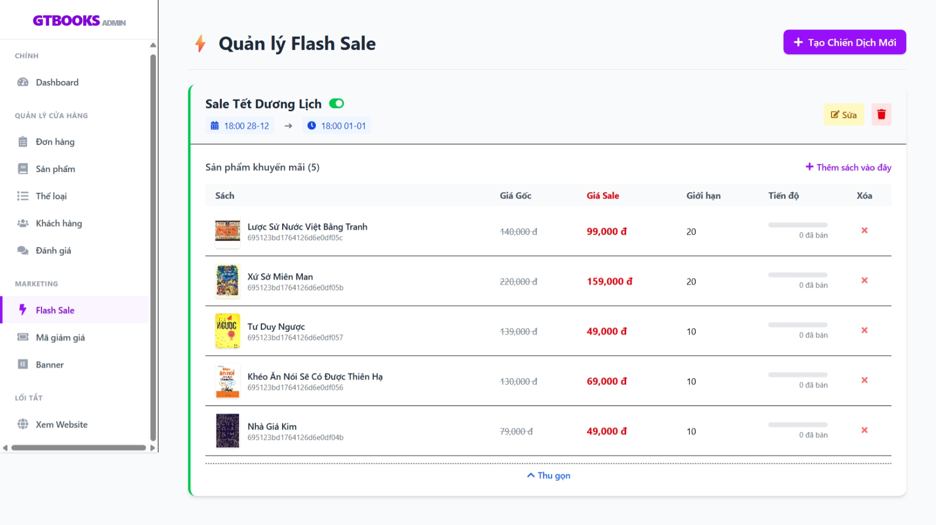
Hình 4.24 Giao diện trang quản lý chương trình khuyến mãi
Mô tả: Giao diện cung cấp công cụ thiết lập các đợt Flash Sale giờ vàng một cách linh hoạt. Quản trị viên có chức năng khởi tạo chiến dịch, cài đặt thời gian bắt đầu/kết thúc, lựa chọn sản phẩm tham gia và thiết lập giá giảm sâu kèm giới hạn số lượng bán ra để kích cầu mua sắm.
- Giao diện quản lý đánh giá
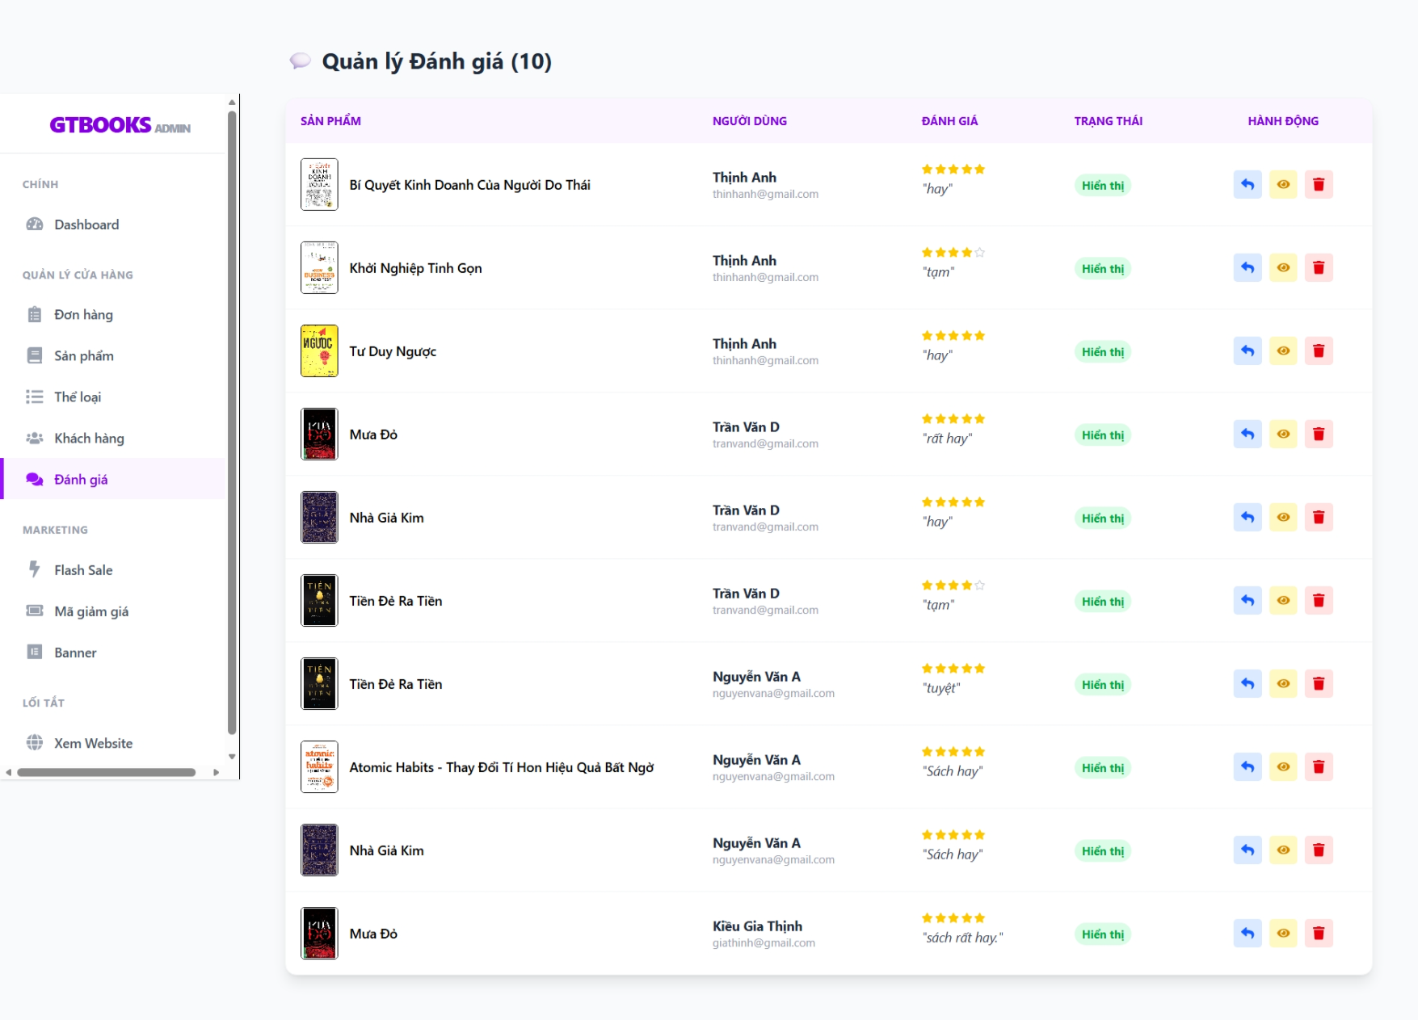
Hình 4.25 Giao diện trang quản lý đánh giá
Mô tả: Giao diện là nơi quản trị tương tác giữa nhà sách và khách hàng. Admin thực hiện chức năng kiểm duyệt nội dung bình luận hoặc thực hiện ẩn/xóa các đánh giá không phù hợp để duy trì tính uy tín và môi trường tương tác lành mạnh cho website.

KẾT LUẬN VÀ HƯỚNG PHÁT TRIỂN

Kết quả đạt được
- Xây dựng thành công website bán sách sử dụng bộ công nghệ MERN Stack (MongoDB, Express.js, ReactJS, Node.js) kết hợp với thư viện Tailwind CSS để tối ưu hóa giao diện.
- Hoàn thiện các nghiệp vụ thương mại điện tử cốt lõi từ quản lý kho sách, danh mục đến quy trình đặt hàng và theo dõi đơn hàng trực tuyến.
- Xây dựng cơ chế đánh giá chặt chẽ, chỉ cho phép những khách hàng đã thực hiện giao dịch thành công mới được tham gia đánh giá, giúp tăng tính khách quan và uy tín cho nhà sách.
- Giao diện website được thiết kế Responsive, đảm bảo khả năng hiển thị tối ưu, mượt mà trên nhiều kích thước màn hình và loại thiết bị khác nhau.

Hướng phát triển
Mặc dù hệ thống đã đáp ứng được các yêu cầu cơ bản của một website kinh doanh sách trực tuyến, trong tương lai, đề tài có thể được mở rộng và phát triển theo các hướng sau:
- Tích hợp trí tuệ nhân tạo (AI) như Gemini API để xây dựng hệ thống gợi ý sách thông minh dựa trên sở thích cá nhân và lịch sử tìm kiếm của khách hàng.
- Đa dạng hóa các phương thức thanh toán điện tử bằng cách tích hợp thêm các cổng thanh toán phổ biến tại Việt Nam như VNPay, MoMo, ZaloPay hoặc ShopeePay.
- Ứng dụng công nghệ Socket.io để xây dựng hệ thống thông báo thời gian thực (Real-time) cho người dùng về trạng thái đơn hàng hoặc các đợt Flash Sale sắp diễn ra.
- Nâng cấp hệ thống quản trị (Admin Dashboard) với các biểu đồ thống kê doanh thu, xu hướng mua hàng chuyên sâu để hỗ trợ chủ cửa hàng trong việc đưa ra quyết định kinh doanh.

DANH MỤC TÀI LIỆU THAM KHẢO
[1] “HTML là gì? Tìm hiểu về ngôn ngữ HTML từ A đến Z.” Accessed: Dec. 28, 2025. [Online]. Available: https://fptcloud.com/html-la-gi/
[2] “Tìm hiểu về Tailwind CSS.” Accessed: Dec. 28, 2025. [Online]. Available: https://viblo.asia/p/tim-hieu-ve-tailwind-css-924lJp6WKPM
[3] “Javascript là gì? Kiến thức tổng quan về Javascript từ A - Z.” Accessed: Dec. 28, 2025. [Online]. Available: https://fptcloud.com/javascript/
[4] “TÌM HIỂU VỀ MONGODB.” Accessed: Dec. 28, 2025. [Online]. Available: https://viblo.asia/p/tim-hieu-ve-mongodb-4P856ajGlY3
[5] B. biên tập TopDev, “Expressjs là gì? Tất tần tật về khái niệm Express.js framework,” TopDev. Accessed: Dec. 28, 2025. [Online]. Available: https://topdev.vn/blog/express-js-la-gi/
[6] Khánh T. D., “ReactJS | Tổng quan và cách cài đặt ReactJS dễ dàng nhất!,” CodeGym. Accessed: Dec. 28, 2025. [Online]. Available: https://codegym.vn/blog/tong-quan-ve-reactjs/
[7] Admin, “Tổng quan về NodeJS? Hướng dẫn cài đặt và khai báo NodeJS,” CodeGym. Accessed: Dec. 28, 2025. [Online]. Available: https://codegym.vn/blog/tim-hieu-nodejs-la-gi/
[8] “Xây dựng website bán sách HHH-BOOK: Báo cáo đồ án chi tiết.” Accessed: Dec. 28, 2025. [Online]. Available: https://tailieu.vn/doc/bao-cao-do-an-xay-dung-website-ban-sach-hhh-book-2918816.html
[9] “Xây dựng Website bán sách online sử dụng Mern Stack - Trường Đại Học Sư Phạm Kỹ Thuật.” Accessed: Dec. 28, 2025. [Online]. Available: https://thuvienso.hcmute.edu.vn/doc/xay-dung-website-ban-sach-online-su-dung-mern-stack-925854.html
[10] “Xây dựng website bán sách trên nền tảng Mern Stack - Trường Đại Học Sư Phạm Kỹ Thuật.” Accessed: Dec. 28, 2025. [Online]. Available: https://thuvienso.hcmute.edu.vn/doc/xay-dung-website-ban-sach-tren-nen-tang-mern-stack-970416.html
[11] “4.TI.24.1041.PhanVanQuyen.pdf.” Accessed: Dec. 28, 2025. [Online]. Available: http://thuvienso.dut.udn.vn/bitstream/DUT/9974/1/4.TI.24.1041.PhanVanQuyen.pdf
[12] “4.TI.24.1081.NguyenKhacDat.pdf.” Accessed: Dec. 28, 2025. [Online]. Available: http://thuvienso.dut.udn.vn/bitstream/DUT/10041/1/4.TI.24.1081.NguyenKhacDat.pdf

